

REPÚBLICA DOMINICANA

MEMORIA INSTITUCIONAL

AÑO 2025


GOBIERNO DE LA
REPÚBLICA DOMINICANA

MEMORIA INSTITUCIONAL

AÑO 2025


GOBIERNO DE LA
REPÚBLICA DOMINICANA

TABLA DE CONTENIDOS

Memoria Institucional 2025

RESUMEN EJECUTIVO 1
INFORMACION INSTITUCIONAL 4
RESULTADOS MISIONALES 7
RESULTADOS DE LAS ÁREAS TRANSVERSALES Y DE APOYO 8
SERVICIO AL CIUDADANO Y TRANSPARENCIA INSTITUCIONAL 27
ANEXOS 32

RESUMEN EJECUTIVO

Memoria Institucional Enero – Octubre2025

El Hospital Dr. Vinicio Calventi es un hospital general de tercer nivel de atención, localizado en el sector Los Alcarrizos de Santo Domingo, República Dominicana. El hospital tiene un área de influencia de un millón de habitantes. Dispone de 190 camas hábiles entre sala de internamiento y emergencia, cuenta con Unidad de Hemodiálisis, Laboratorio Clínico, Imágenes Diagnósticas, Salud Bucal, Sala Mama Canguro, Unidad de Cuidados Intensivos con capacidad para 7 camas y Unidad de Intervencion en Crisis.
En el año 2025, el Hospital Dr. Vinicio Calventi continuó trabajando enfocado en el logro de las metas establecidas alineadas al Plan Estratégico Plurianual del Ministerio de Salud Pública (MSP) y el Servicio Nacional de Salud (SNS), así como también, con miras a la lograr los Objetivos del Desarrollo Sostenibles (ODS), que consisten en:
Acelerar la disminución de la mortalidad materna y neonatal y el avance hacia el acceso a la salud reproductiva para todas las mujeres, además del necesario fortalecimiento integral de las políticas y programas de salud pública.
En términos de eficiencia y eficacia de la gestión, el Hospital Dr. Vinicio Calventi superó las metas proyectadas, alcanzando en promedio 96.3% de lo proyectado, manteniendo los niveles de calidad en la atención en todas las áreas de servicios.
Los resultados de la encuestas de satisfacción realizadas trimestralmente promediaron en este perìodo el 89.12%.
Estos resultados también fueron corroborados por las supervisiones, monitoreo, auditorías y evaluaciones que son efectuadas por las instituciones rectoras y reguladoras de los Hospitales, las mismas se realizan con el fin de verificar el cumplimiento de los estándares establecidos en las normas y guías de atención materna y perinatal y son efectuadas por el Ministerio de Salud Pública a través del Vice Ministerio de la Garantía de la Calidad (VMGC), así como el Servicio Nacional de Salud (SNS), entre otras. Todas estas evaluaciones revelan que el Hospital ha mejorado notablemente su desempeño, el 83% de los expedientes clínicos revisados por el VMGC cumplen con las normas nacionales de Expedientes clínicos en organización y contenido, la Lista de Verificación de Cirugía Segura figura en el 69% de los expedientes auditados.
Este informe de rendición de cuentas evidencia el trabajo arduo que contribuyó al mantenimiento de logros alcanzados y la implementación de Calidad y Humanización de la Atención de Madres y Recién Nacidos bien cuidados que otorga el Ministerio de Salud Pública y el UNICEF.
Se ha sumado a los principales propósitos de la institución el acercamiento a la ciudadanía comprometiéndose a proveer servicios de las subespecialidades básicas como prevención de las enfermedades crónicas no transmisibles y con el departamento de adolescentes como medidas de prevención de embarazo en adolescente y aquellas que están embarazadas dando una atención integral.
El Hospital Dr. Vinicio Calventi consta con 33 consultorios, distribuidos 18 en el primer nivel y 15 consultorios en el segundo nivel, debidamente equipados, mejorando el servicio y acortando la espera para la colocación de citas médicas, además de que incremento notoriamente la cantidad de consultas realizadas. Los servicios fueron reforzados y se realizaron 115,561 consultas, 55,294 emergencias, 6,863 hospitalizaciones, 8,768 procedimientos quirúrgicos, estudios 50,168 de imagenes, 288,761 pruebas de laboratorio. Se benefició a miles de pacientes de escasos recursos que no pertenecen a las ARS subsidiadas cubriendo sus necesidades.
El programa de Tuberculosis se mantiene manejando una población en el último semestre del año de 17 usuarios recibiendo tratamiento.
El hospital se siente comprometido con el municipio y todo el país, por lo que seguirá trabajando y ofreciendo servicios de calidad y humanización a favor de los más necesitados.
El programa Mama Canguro a asistido desde ssu inicio 333 RN y en el 2025, 132 recien nacido y niños diagnosticados con ROP 9.
Durante este periodo el hospital ha tenido una serie de avances a nivel clinico y de organización en el ambito de la implementacion de estos procesos.
Como son:
- Estructura organizativa.
- Manual de Organización y Funciones.
- Actualización de procedimientos misionales.
- Ampliación de la cartera de servicios, incluyendo asi especialidades quirúrgicas (torácica, reconstructiva, bariátrica, etc.)
- Habilitación de camas pediátricas.
- Apertura de UCI Intermedio
- Equipos nuevos para el hospital con un tomógrafo.
- Apertura del servicio de retinopatía neonatal, para bebes recien nacidos de bajo peso y prematuros, al igual que a aquellos bebes incertados en el programa Mamá Canguro.
- Programa de Atención Integral para Adolescentes.
- Terapia electroconvulsiva en la Unidad de Psiquiatría.
- Apertura de la Unidad Dermato-Ocológica Quirúrgica.
- Ayuda a la comunidad a través de operativos médicos.
- Funcionamiento Quirófano Materno – Infantil, cercano a las habitaciones del puerperio y neonato.
- Sala Mama Canguro y Consulta de Estimulacion Temprana.

INFORMACION INSTITUCIONAL

El Hospital General Dr. Vinicio Calventi, es un hospital general de tercer nivel de atención en salud, ubicado en la Carretera Hato nuevo #43, municipio de Los Alcarrizos, Provincia Santo Domingo, y está adscrito a la Región Metropolitana de Salud, Área VIII de salud. Es un hospital público descentralizado, de autogestión, organizado para articularse a la Red Pública y Privada de Prestación de Servicios de Salud, tal como lo establece el Reglamento de Provisión de Las Redes de Los Servicios Públicos de Salud
Los inicios de la construcción del hospital datan de poco más de 10 años previos a su inauguración. El 24 de febrero del año 2004, estando aún en su etapa de construcción, mediante decreto 119-4, el hospital fue designado con el nombre Dr. José Vinicio Calventi Gaviño en honor al destacado médico, Ginecólogo-Obstetra, y Maestro de la Medicina. La inauguración y autorización oficial del hospital fue realizada el 15 de julio del año 2007.
Filosofia Institucional
Misión
“Somos una institución comprometida a brindar servicios médicos y académicos con los más altos estándares de calidad, para mejorar la condición de salud de nuestros usuarios, contando con personal competente, procesos efectivos e innovadores, y tecnología avanzada.”
Visión
Ser una institución líder en la prestación de servicios médicos y académicos de excelencia, que contribuye al desarrollo del sistema de salud dominicano, y constituye la primera elección de sus usuarios.
Valores
- Humanizacion
- Excelencia y Calidad
- Innovación
- Transparencia
- Profesionalidad
- Integridad

LOGROS ACUMULADOS ENERO-OCTUBRE 2025

Año 2025

Fortalecimiento Institucional Del Hospital de Engombe

- Se formuló el Plan Operativo Anual (POA) 2025.
- Cumplimiento del POA 2025 en 91%.
- Se formuló el Plan Anual de Compras 2025.
- Realizamos la Autoevaluación CAF 2025 ponderada en 100%.
- Seguimiento al Plan de Mejora del CAF, obteniendo una ponderación de 100%.
- Carta Compromiso al Ciudadano Primera versión renovación 2024-2026, 99%.
- Gestión de acuerdos de desempeño 2025 en 99%.
- Se formuló el Anteproyecto de Presupuesto y Gastos públicos del Hospital año 2025.
- Control de almacenamiento e inventarios de medicamentos e insumos 85% de cumplimiento.
- Plan de Mantenimiento Preventivo/Correctivo de Infraestructura, Mobiliarios obtuvimos un 66%, esta calificacion es acumulativa a medida que pasan los trimestres esta aumenta con el cumplimiento del plan.
- Notificación Oportuna Reporte Epidemiológico 100%
- Porcentaje Disminución Deuda 30%.
- Porcentaje de Objeción Glosas Médicas y Administrativas 5%.
- Porcentaje de Ejecución Presupuestaria 99%.
- Logramos la ampliación de nuestra cartera de servicios, integrando especialidades.
- Comprometidos con la satisfacción de los ciudadanos clientes internos y externos, realizamos encuestas de forma permanente para medir la percepción de los usuarios con 89.12%.
- Los resultados de estas mediciones permiten tomar las decisiones necesarias a través de la implementación de planes de mejoras.
- Implementación de la Estructura Organizativa y Manual de Organización y Funciones del Hospital.
- Encuesta de Satisfacción a los usuarios externos del hospital, para la medición de las expectativas de los pacientes
- Se ha mejorado continuamente el desempeño del proceso de gestión de tecnología de la información, desarrollando y ampliando las capacidades tecnológicas.
- Disminución del 60% en los incidentes relacionados con la administración de medicamentos incorrectos.
- Logramos un 90% de cumplimiento en las auditorías realizadas en procedimientos quirúrgicos.
- Las redes Sociales con un crecimiento de 11,421 a 15,172 seguidores (+3,751 nuevos).
- Durante el periodo correspondiente al 2025 recibimos por tercer año consecutivo el reconocimiento por haber cumplido con los estándares en el ranking de transparencia y garantizar el derecho de Libre Acceso a la Información Publica.

RESULTADOS MISIONALES

Año 2025

En el area médica se han aunado esfuerzos con la finalidad de brindar un servicio de calidad y calidez a nuestros usuarios, uno de los logros y avances obtenidos en este Centro de Salud es la implementación del Porgrama de Retinopatía Neonatal, llevada a cabo por el Director del Hospital en compañia de otros facultativos del área en cuestión. Dicha iniciativa ha beneficiado al rededor de 133 bebes prematuros y de bajo peso, siendo algunos de estos ya pacientes subsecuentes del programa.
• Incremento en la realización de cirugías bariátricas.
• Incremento de las cirugías pediátricas a 46 procedimientos mensuales, de las cuales anteriormente solo se realizaban cuatro (4) cirugias al mes.
• Incorporacion de terapia electroconvulsiva a la Unidad de Psiaquiatría, dicha terapia estuvo mas de seis (6) años sin ser aplicada en nuestro centro.
• Realización de cirugías reconstructiva, especialmente redución de mamas.
• Realización del simulacro nacional 2025
• Incorporacion de Traumas en Emergencias.
• Realización de terapia trombolitica en infarto agudo al miocardio con elebacion del ST.
• Realizacion de reuniones del comité de Emergencias.
Habilitacion de 5 consultoios
Simplificacion de tramite con disminucion del tiempo de espera para citas que anteriormente eran de 3, 4 y 5 meses ahora son dias y semanas.
Creacion de la Unidad de terapia familiar y de parejas.

RESULTADOS DE LAS ÁREAS TRANSVERSALES Y DE APOYO

Año 2025

4.1 Desempeño Administrativo Financiero
Código Programa / Subprograma | Nombre del Programa | Asignación presupuestaria 2025 (RD$) | Ejecución a junio 2025 (RD$) | Índice de Ejecución % | Participación Ejecución5y Por Programa  %
2.1 | Remuneraciones y contrataciones | 693,599,739.67 | 272,039,168.46 | 39.22% | 77%
2.2 | Contrataciones de servicios | 24,600.000.00 | 6,510,070.68 | 26.46% | 3%
2.3 | Materiales y suministros | 151,249,000,00 | 58,056,258.10 | 38.38% | 17%
2.6 | Bienes muebles, inmuebles e intangibles | 25,604,000.00 | 1,748,878.59 | 6.83% | 3%
 | Totales | 895,052,739.67 | 338,354,375.83
El Indice de Gestión Presupuestaria (IGP) enero-marzo fue de un 92.09% del cumplimiento, abril-junio 97%, julio-septiembre 95%.

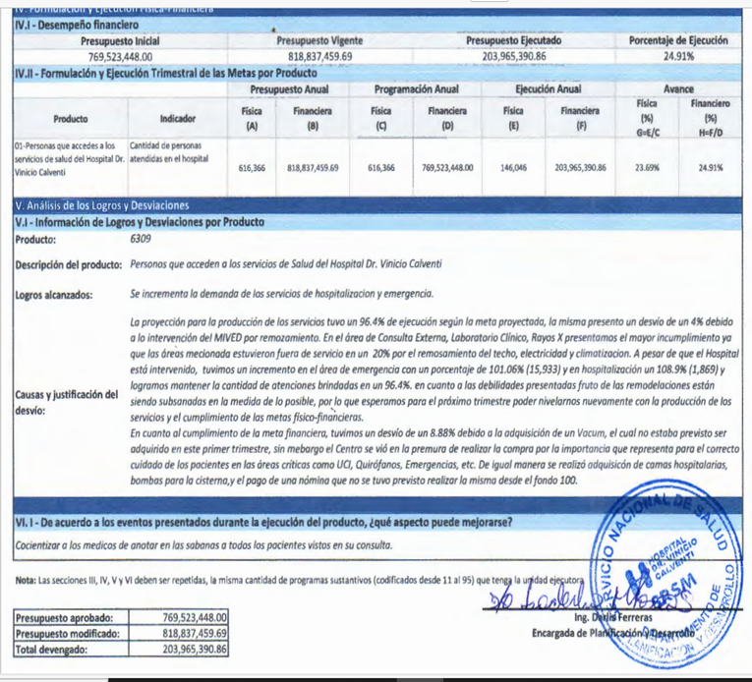

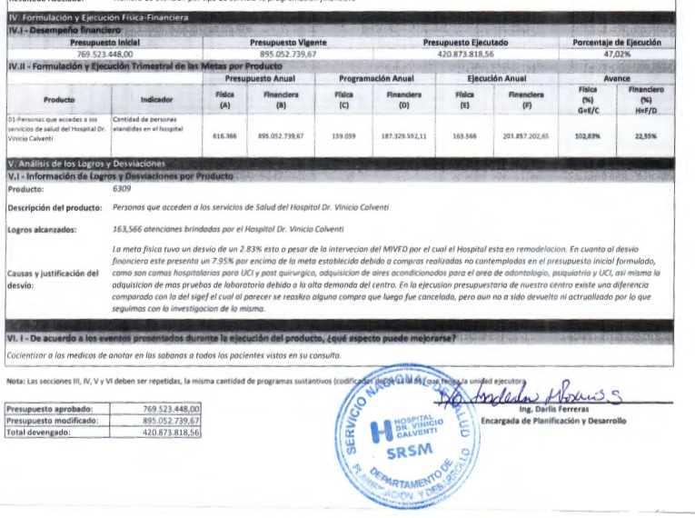

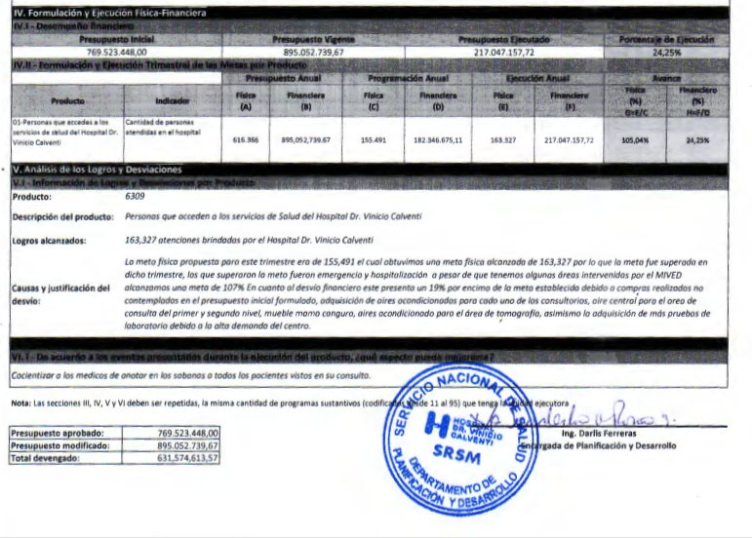

4.2 Desempeño de Recursos Humanos
La Subdirección de Recursos Humanos administra al personal, gestionando que los colaboradores contratados en la institución apoyen al logro de los objetivos y procurando que cada uno desarrolle su trabajo para el logro eficiente de la misión institucional. Es además responsable de coordinar la evaluación, selección, supervisión control de los recursos humanos a través de políticas y estrategias de gestión del talento humano, sistemas equitativos de compensación, beneficios, promoción, valoración del individuo, capacitación, actualización y educación continua.
En el desempeño de los recursos humanos durante el periodo año 2025, se realizaron siete (7) sustituciones de encargados entre los cuales figuran los encargados de los departamentos de nutricion,conserjeria, Unidad de Psiquiatria,Laboratorio,Pediatria,Programa de Adolescente y Anestesiología.
Durante este periodo, nuestra nómina obtuvo los siguientes movimientos, apegados siempre a lo establecido por nuestros órganos rectores para la realización de cualquier tipo de movimiento a realizarse, personal entrante 146, personal saliente 95..
Personal entrante y saliente (enero-mayo 2025)

Movimientos realizados entradas y salidas

Mes | Personal Entrante |  | Personal Saliente
Enero 2025 | 103 |  | (10) 7 desvinculaciones ,2 fallecimiento y 1 renuncia
Febrero 2025 | 0 |  | (10) 2 renuncias, y 8 desvinculaciones
Marzo 2025 | 4 |  | (08) 5 desvinculaciones y 3 renuncia
Abril 2025 | 2 |  | (0)
Mayo 2025  Junio 2025  Julio 2025  Agosto 2025  Septiembre 2025  Octubre 2025 |  | 2  2  0  0  13  20 |  | (09) 7 desvinculaciones, 1 fallecimiento y 1 renuncia.  (05) por el art.94.  (08) 3 art.94, 2 Permiso sin disfrute, 2 renuncia y 1 por el art. 96  (08) 3 por art. 94, 2 por art. 96 y 3 por exclusion militar.  (05) 3 por art. 94, 1 por art. 96 y 1 Renuncia.  (12) 08 por art. 94, 2 por art. 96, 1 Renuncia y 1 exclusion Militar.
 | Total Ingresos:146 |  | Total Salidas: 95
Distribución del personal entrante

Área | Cantidad | Observación
Auxiliar de Contabilidad | 2 | Nómina Interna
Auxiliar Administrativo | 1 | Nómina Interna
Anestesiólogo | 1 | Nómina Interna
Auxiliar de Compras | 2 | Nómina Interna
Ayudante de Mantenimiento | 15 | Nómina Interna
Auxiliar de Lavanderia | 8 | Nómina Interna
Enfermeras | 4 (auxiliar)
  1 (SNS) 3 Nómina Interna
Camilleros | 10 | Nómina Interna
Auxiliar de Farmacia | 15 | Nómina Interna
Seguros Médicos y Facturación  Secretarias  Conserjeria  Auxiliar de Cocina Auxiliar de Seguridad  Comunicaciones  Auxiliar de Admision  Auxiliar de Hosteleria  Tecnico de Informatica  Auxiliar de Auditoria Medica  Medico Odontologo  Medicos Generales  Medico Emergenciologo | 25  03  36  06  1  4  1  1  1  1  1  2  1 | Nómina Interna  Nómina Interna  Nómina Interna  Nómina Interna  Nómina Interna  Nómina Interna  Nómina Interna  Nómina Interna  Nómina Interna  Nómina Interna  Nómina Interna  Nómina Interna  Nomina Temporal
 | Total: 146 nuevos ingresos

Informe Anual de Capacitación 2025
Dando seguimiento a nuestro Plan de Capacitación Anual, durante el periodo enero-octubre 2025, se impartieron las siguientes capacitaciones ofertadas por las distintas entidades capacitadoras, con el objetivo de obtener mayor desarrollo de las destrezas, habilidades, valores y competencias fundamentales, con miras a desarrollar su capacidad personal, grupal y organizacional, colaborando así con el avance profesional de los empleados, en mejora de nuestra institución. Es un enfoque fundamental para garantizar una calidad centrada en el paciente, que va mas alla de la competencia tecnica en el ambito medico. Esta cultura promueve una actitud de empatia, respecto, cortesia y compromiso con la atencion integral del paciente y sus familias.
El programa de capacitación como política se orienta a las necesidades del personal, es por ello que se trabaja de la mano con la detección de necesidades de cada área, el objetivo es formar y desarrollar a los/as colaboradores en su área de trabajo y prepararlos para otras de mayor nivel. Realizamos el Plan de Capacitaciones 2025, con un cumplimiento en el 50% de las actividades realizadas.
Acción Formativa | Fecha | Facilitador (a) | Objetivo
Habilidades de Liderazgo | 07/05/2025 | Licda. Lucia Rodríguez (INFOTEP). | Desarrollar en los participantes las capacidades necesarias para liderar equipos de manera efectiva y lograr resultados
Comunicación Efectiva | 25/02/2025 | Lic. Osvaldo Figuereo (INFOTEP) | Mejorar la capacidad de las personas para comunicarse de forma clara, asertiva y efectiva en diversos contextos, tanto personales como profesionales
Atención al Ciudadano y Calidad en el Servicio | 15/4/25 | Lic. Osvaldo Figuereo (INFOTEP)
Gestión y Resolución de Conflicto | 22/10/2025 | Lic. Leonardo Arturo Liriano Liriano  (INFOTEP) | El objetivo de una capacitación en gestión y resolución de conflictos es dotar a las personas de habilidades para identificar, analizar y manejar desacuerdos de manera profesional y constructiva
Inteligencia Emocional | 28/10/2025 | Lic. Leonardo Arturo Liriano Liriano  (INFOTEP) | El objetivo de la capacitación en inteligencia emocional es desarrollar habilidades para identificar, comprender y gestionar las propias emociones y las de los demás, mejorando así el desempeño personal y profesional, la toma de decisiones, y las relaciones interpersonales
Manejo Efectivo del Tiempo | 31/10/2025 | Licda. Amarilis Aracena Hernández  (INFOTEP) | El objetivo de una capacitación en manejo efectivo del tiempo es proporcionar herramientas y técnicas para mejorar la productividad y la eficiencia, ayudando a los participantes a organizar sus actividades, priorizar tareas, eliminar distracciones y lograr un mejor equilibrio entre la vida laboral y personal

Promedio de desempeño de los colaboradores por grupo ocupacional
Grupo Ocupacional | Cantidad Personal Evaluado | Porcentaje Evaluado | Promedio Obtenido
I | 83 | 6.99 % | 52.82
II | 325 | 27.38 % | 54.72
III | 50 | 4.21 % | 53.66
IV | 631 | 53.16 % | 54.40
V | 98 | 8.26 % | 63.31
Total | 1187 | 100 %
Fuente: Departamento de Recursos Humanos

Cantidad de Hombres y Mujeres Evaluados por Grupo Ocupacional
Grupo Ocupacional | Hombres  Cantidad | Mujeres  Cantidad
I | 45 | 38
II | 50 | 275
III | 27 | 23
IV | 136 | 495
V | 31 | 67
 | Total: 289 | Total: 898
Fuente: Departamento de Recursos Humanos

4.3 Desempeño de los Procesos Juridico
En el priodo comprendido entre año 2025, la División Jurídica ha logrado acuerdos con los proveedores y pacientes para evitar futuras demandas, así como también levantamientos de embargos. Se ha reducidos un 98% las notificaciones, ya que estamos en contacto y en negociaciones con los proveedores, con el fin de eliminar dichas demandas, de igual forma se han cerrado contratos de servicios y contrataciones,con diferentes proveedores para mejorar el funcionamiento del hospital.
Se le ha dado un seguimiento y apoyo legal a los diferentes comité de la institucion, se le ha brindado asesoria al departamento de compras y contrataciones.
Se ha representado en los tribunales al hospital en los diferentes conflitos administrativo y de igual forma estar pendiente de las regulaciones emitida por los organismos reguladores como son:hacienda, contraloria general de la republica, ley de compras, ministerio de administracion publico (MAP), servicio nacional de salud (SNS),entre otros.

4.4 Desempeño de la Tecnologia
Durante el período año 2025, se ha podido continuar de manera paulatina con los procesos de mejora continua dentro del Hospital Dr. Vinicio Calventi, con todo lo relacionado al ámbito Informático.
Se ha realizado la migracion a un servicio de internet Flash Primium corporativo de 500/250 Mbps, lo cual ha permitido un flujo de datos mucho mas rapido y eficiente entre los sistemas y areas del hospital,mejorando la productividad general y la estabilidad de los servicios en linea.
Durante este período se adquirieron 20 equipos de cómputo completos (CPU y monitores de alto rendimiento), los cuales fueron distribuidos en distintos departamentos médicos y administrativos con el objetivo de sustituir equipos obsoletos y optimizar el desempeño institucional. Los departamentos beneficiados fueron:
Rayos X, Recursos Humanos, Contraloría, Auditoría Médica, Epidemiología, Jurídica, Medicina Interna, Unidad de Cuidados Intensivos (UCI), Quirófano y Oficina de Enfermería.

Se adquirieron 30 impresoras de alta velocidad, distribuidas en departamentos estrategicos como facturacion, hospitalizacion, seguros privados y administracion, optimizando la gestion documental y reduciendo tiempo de espera.
Se instalaron mas de 130 camaras de videovigilancia en puntos clave del hospital: emergencias,quirofanos,segundo y tercer nivel,areas de ascensores, consultas medicas y areas externas, esto ha permitido mejorar el monitoreo en tiempo real y reforsar la seguridad institucional.
El Datacenter del hospital fue remodelado y actualizado, implementando una infraestructura más moderna, organizada y con mejores condiciones para el manejo, respaldo y protección de los datos institucionales.
Este proyecto constituye uno de los avances más importantes en materia de infraestructura tecnológica del año.
Se implementaron más de 20 controles de acceso electrónicos en áreas que anteriormente eran de libre tránsito, logrando restringir y monitorear el acceso del personal no autorizado.
Con esta medida se ha fortalecido la seguridad y trazabilidad interna, reduciendo vulnerabilidades y mejorando la protección de activos e información.

En comparacion con el mismo periodo del año anterior, las incidencias tecnologicas disminuyeron un 25%. En 2024 se registraban de 15 a 25 soportes tecnicos diarios, mientras que en 2025
el promedio se ha reducido a 5 y 10 soportes por dia, gracias a la mejora en infraestructura y equipos.
La interconexion del sistema de facturacion SIGMA, ha logrado integrarse exitosamente con areas criticas como: emergencias, hospitalizacion, seguros privados, laboratorio y estadistica.
Se ha mejorado notablemente en la conectividad interna del hospital, reduccion de incidentes tecnicos, mayor eficiencia del soporte. fortalecimiento de la seguridad con camaras y controles de acceso, modermizacion progresiva de equipos informaticos.
Actualmente se esta ejecutando la remodelacion y la reestructuracion del datacenter incorporando: nuevos swistches de alto rendimiento, servidores de alta potencia, renovacion del cableado estructurado e instalacion de una nueva central telefonica.
Se inicio la instalacion de controles de acceso electronicos en la mayoria de las puertas y entradas del hospital, con el objetivo de incrementar los niveles de control y seguridad interna.
a) Próximas implementaciones
Para los próximos meses se ampliara la integracion del sistema SIGMA, a los departamentos de auditoria medica, almacen de suministro, almacen de farmacia.
Modernizar mas departamentos con equipos de computos de alto rendimiento, replicando el modelo implementando en los departamentos de emergencias, seguros privados, donde el aumento de productividad ha sido significativo.
Finalizar la remodelacion del datacenter, garantizando un entorno moderno, seguro y con capacidad de crecimiento tecnologico para los proximos años.
Metas y Proyecciones para el 2026
- Integrar el sistema SIGMA al área de Emergencias, permitiendo digitalizar los registros y hacer más eficiente la atención al paciente.
- Conectar el Departamento de Hospitalización con Auditoría Médica para eliminar progresivamente el papeleo físico y permitir revisiones de facturas digitales.
- Finalizar la modernización del Datacenter, incorporando nuevos equipos y mayor capacidad de almacenamiento.
- Concluir la instalación del sistema de megafonía hospitalaria, asegurando una comunicación rápida y directa en todo el recinto.
- Mantener una reducción sostenida de incidencias tecnológicas y un mayor nivel de satisfacción del personal hospitalario.

Gráficos de la Memoria Institucional – Departamento de Tecnología.

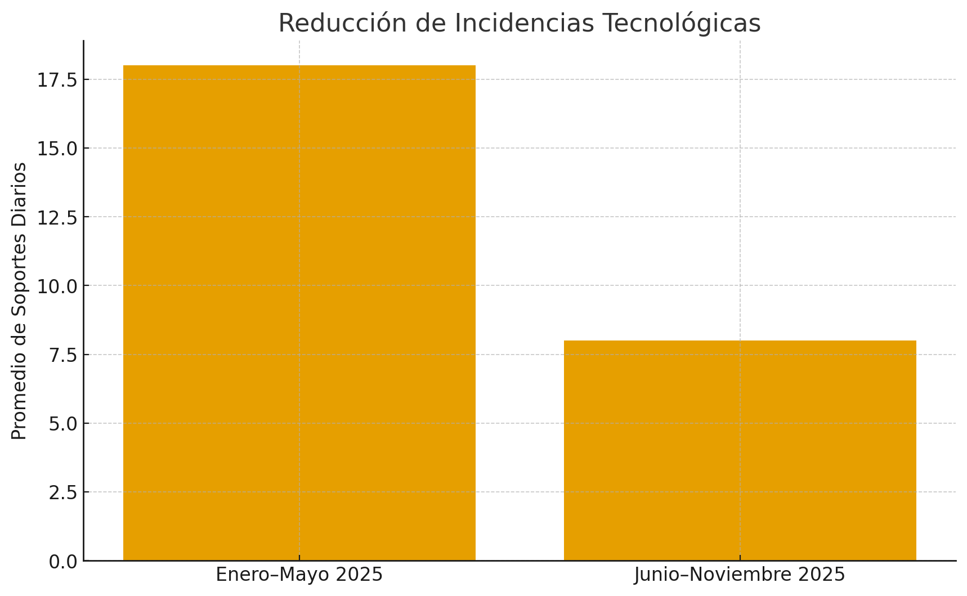
Figura 1. Disminución del promedio de incidencias tecnológicas diarias durante el año 2025.

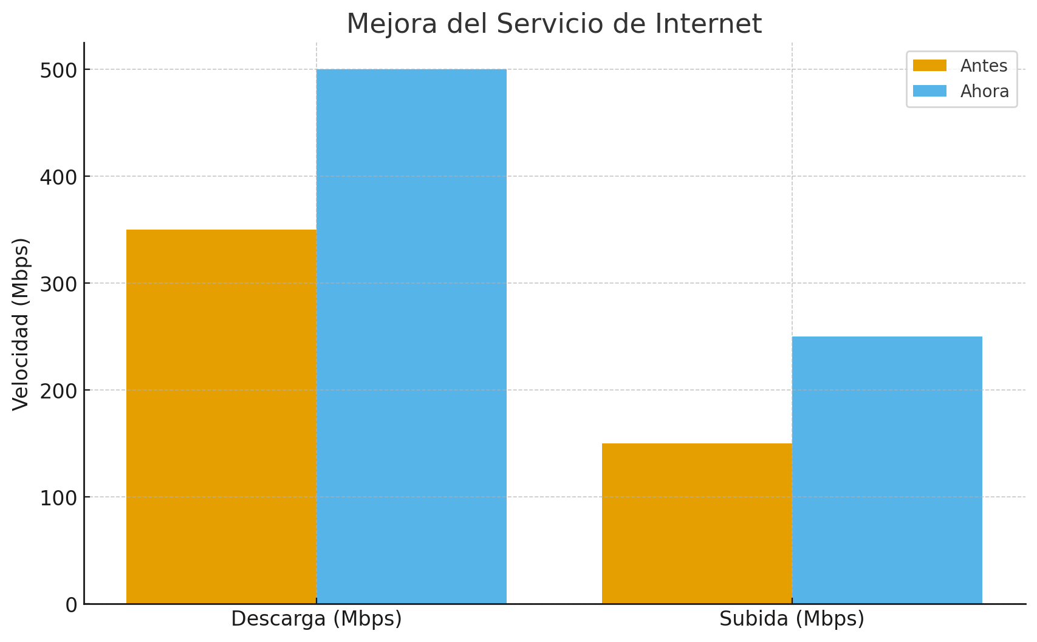
Figura 2. Incremento de la velocidad de Internet institucional en 2025.
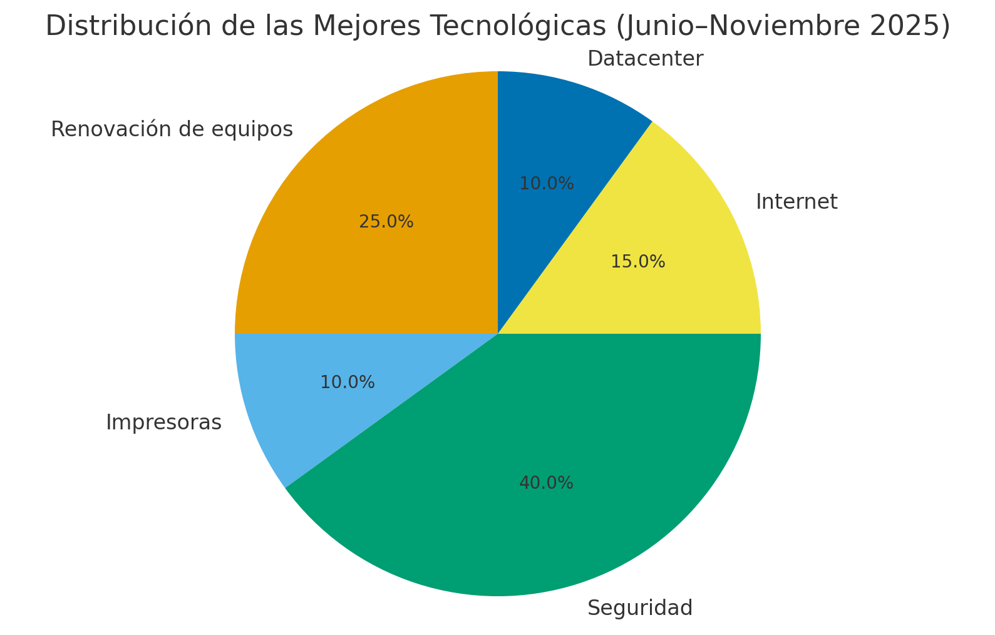

4.5 Desempeño del Sistema de Planificacion y Desarrollo
El hospital Dr. Vinicio Calventi en cumplimiento con la Resolución Núm. 14-2013, cuenta con un Departamento de Planificación y Desarrollo y esta, a su vez con una División de Desarrollo Institucional y Calidad en la Gestión, y una División de Formulación, Monitoreo y Evaluación de Planes, Programas y Proyectos.
Cumplimiento de las diferentes unidades organizativa en la entrega oportuna de las informaciones y reportes.
Al mismo tiempo la planificación orienta el accionar institucional fundamentado en procesos armónicos que se orientan a resultados de calidad. Planificación está conformada por las sesiones de Monitoreo y evaluación, Estadísticas, Calidad en la Gestion y calidad de los servicios.
-Realizamos la Estructura Organizativa Institucional.
-Realizamos el manual de Organización y Funciones Institucional.
-Manuales Internos (bioseguridad, manejo de fluidos, manejo de desechos solidos, esterilizacion, bioseguridad de imágenes, laboratorio).
-Guia Autodiagnostico CAF y su Plan de Mejora 2025.
-Plan de Mantenimiento de Infraestructura y Equipos 2025.
-Formulacion POA 2025.
-Seguimiento al POA en eficiencia y eficacia en 91%.
-Seguimiento al Sismap Salud posicionado en el 1er lugar del Ranking con 50.43%, Enero-Junio 2025.
-Seguimiento al proceso de Buenas Practicas y Trazadores 85%.
-Carta Compromiso al Ciudadano Primera Version Renovacion 2024-2026 con 99% de cumplimiento.
-Seguimiento a los indicadores de calidad mensual.
A través de esta sección de Monitoreo y Evaluación tienen lugar dos procesos esenciales:
a) El Monitoreo, el cual consiste en acompañamiento sistemático y periódico de la ejecución de una actividad o proceso para verificar el avance hacia la ejecución de una meta y
b) La evaluación definida como el proceso sistémico y objetivo que verifica la eficacia, eficiencia y efectividad de los planes; a la luz de sus objetivos, en cada una de las dimensiones de ejecución y obtención de resultados.
El Plan Operativo Anual (POA) 2025 constituye la desagregación operativa del Plan Estratégico Institucional 2025-2028, alineado a la Estrategia Nacional de Desarrollo 2030, el Plan Nacional Plurianual del Sector Público y el Plan de Gobierno 2020-2024. Contiene los objetivos, productos, indicadores, metas, cronogramas, resultados esperados y actividades impulsadas y vinculadas con el presupuesto institucional, a fin de concretar lo planificado en función de las capacidades y la disponibilidad real de los recursos.
Este documento describe la aplicación de las acciones contenidas en el Plan de Monitoreo y Evaluación (PME) sobre la ejecución Plan Operativo Anual (POA) del Hospital de Engombe y las diferentes unidades funcionales que le integran. En este sentido, El Sistema de Monitoreo tiene como objetivo acompañar el comportamiento del proceso de ejecución en relación a:
b) Resultado de los Sistemas de Calidad.
En el sistema del Ranking Hospitalario del Sismap Salud, obtuvimos una ponderacion de la Autoevaluacion CAF de 100%, con un cumplimiento al seguimiento del Plan de mejora Modelo CAF de 100%, en consecuencia seguiremos monitoreando y supervisando las actividades pendientes del plan de mejora hasta completar los meses de noviembre y diciembre del año 2025.
(i) La ejecución de las actividades programadas;
(ii) La congruencia de la ejecución presupuestaria en relación a las actividades programadas; y,
(iii) El alcance de los Productos previstos en el plan.
En la versión formulada y aprobada para el Hospital Dr. Vinicio Calventi, El Plan Operativo Anual 2025 contiene:
Prioridades Directivas 2025:
-Mejora de la Salud Materna y Neonatal.
-Sistema Emergencias Médicas.
-Humanización y Calidad de la Atención.
-Desarrollo del Talento Humano.
-Automatización de la Gestión Institucional.
-Reforma de los Servicios de Laboratorios Clínicos e Imágenes.
-Desarrollo e inversión de la Red de Servicios Públicos de Salud.
-Control y Prevención de Enfermedades No Transmisibles.

Monitoreo y Evaluacion


SERVICIO REGIONAL DE SALUD METROPOLITANO

REPORTE INFORME DE MONITOREO Y EVALUACIÓN DEL REPORTE OPORTUNO Y DESEMPENO DE EJECUCION DE POA
Supervisión de Área: Hospital Dr. Vinicio Calventi |  |  | Fecha:31/10/2025 | Mes monitoreado: Enero- Octubre 2025 | Monitor: Isoderlin Rosario
No. | DEPENDENCIAS RESPONSABLES | Porcentaje de cumplimiento del POA | A tiempo | Fuera de tiempo | No reportó | OBSERVACIONES
1 | Laboratorio | 100%
2 | Gineco | 100% |  | x
3 | Epidemiologia | 100% | x
4 | Perinato | 100% | X
5 | Emergencia | 100% | x
6 | Calidad | 100% | x
7 | Emergencia y Riesgo | 100%
8 | Atencion Usuario | 100% | X
9 | Sub-Direccion | 100% | x
10 | Unidad de Adolescentes | 100% | x
11 | Estadistica | 100% | x
12 | Odontologia | 75% |  | X
13 | Enfermeria | 100% | x
14 | Comunicaciones | 100% | X
15 | Monitoreo | 100% | x
16 | Planificacion | 100% | x
17 | Compras | 100% | x
18 | Creditos y Cobros | 50% |  | x
19 | Recursos Humanos | 100% | x
20 | Finanzas | 80% |  | X
21 | Salud Ocupacional | 95% | x
22 | Auditoria Medica | 100% | x
23 | OAI | 95% | x
PROMEDIO GENERAL |  | 95%

Desempeño del Sistema de Planificación y Desarrollo



 |  | Año del POA: | 2025 HOSPITAL DOCTOR VINICIO CALVENTI
 |  | Indicadores de productos CEAS |  |  |  |  |  | #N/A
 |  |  | Reporte Enero a Octubre 2025
Resultados Esperados | Areas Responsables | Productos | Nombre del Indicador | Frecuencia | Linea Base | Meta | Resultados |  | Procentaje de avances
Redes de servicios integradas y con mayor resolución para coordinar la prestación de servicios integrales de promoción de la salud, prevención de la enfermedad, diagnóstico, tratamiento, rehabilitación y cuidados paliativos; condicionada a la necesidades de salud y características de la población, con miras hacia la consecución progresiva del acceso universal a la salud y la cobertura universal de salud | Odontología | 1.1.1.1 Implementación del Programa Salud Bucodental (PPI 16) | % incremento servicios odontológicos | Trimestral | N/A | 25% | 25% |  | 100%
Redes de servicios integradas y con mayor resolución para coordinar la prestación de servicios integrales de promoción de la salud, prevención de la enfermedad, diagnóstico, tratamiento, rehabilitación y cuidados paliativos; condicionada a la necesidades de salud y características de la población, con miras hacia la consecución progresiva del acceso universal a la salud y la cobertura universal de salud | Medicamentos e Insumos buscar el resultado en sismap | 1.1.1.2 Mejora del suministro y abastecimiento de medicamentos | % disponibilidad de medicamentos trazadores en centros de salud | Trimestral | 100% | 100% | 90% |  | 90%
Redes de servicios integradas y con mayor resolución para coordinar la prestación de servicios integrales de promoción de la salud, prevención de la enfermedad, diagnóstico, tratamiento, rehabilitación y cuidados paliativos; condicionada a la necesidades de salud y características de la población, con miras hacia la consecución progresiva del acceso universal a la salud y la cobertura universal de salud | Medicamentos e Insumos | 1.1.1.2 Mejora del suministro y abastecimiento de medicamentos | % disponibilidad de medicamentos trazadores programas salud colectiva | Trimestral | 100% | 100% | 85% |  | 85%
Redes de servicios integradas y con mayor resolución para coordinar la prestación de servicios integrales de promoción de la salud, prevención de la enfermedad, diagnóstico, tratamiento, rehabilitación y cuidados paliativos; condicionada a la necesidades de salud y características de la población, con miras hacia la consecución progresiva del acceso universal a la salud y la cobertura universal de salud | Medicamentos e Insumos buscar el resultado en sismap | 1.1.1.3 Ampliación y mejora de la provisión de servicios de apoyo diagnóstico y laboratorio | % incremento servicios laboratorio clínico | Mensual | 100% | 96% | 100 % |  | 100%
Redes de servicios integradas y con mayor resolución para coordinar la prestación de servicios integrales de promoción de la salud, prevención de la enfermedad, diagnóstico, tratamiento, rehabilitación y cuidados paliativos; condicionada a la necesidades de salud y características de la población, con miras hacia la consecución progresiva del acceso universal a la salud y la cobertura universal de salud | Medicamentos e Insumos buscar el resultado en sismap | 1.1.1.3 Ampliación y mejora de la provisión de servicios de apoyo diagnóstico y laboratorio | % incremento servicios imágenes | Mensual | 100% | 25% | 21% |  | 84%
Disminuida la morbi-mortalidad materna, neonatal e infantil, mediante el fortalecimiento y la integración de los servicios de salud antes de la concepción, durante el embarazo, el parto y los primeros años de vida, garantizando la calidad de la atención. | Materno, Infantil y Adolescentes | 1.1.2.1 Aumento de la provisión de servicios de salud sexual y reproductiva en la Red SNS | % incremento servicios planificación familiar | Mensual | 100% | 16% | 100% |  | 625%
Disminuida la morbi-mortalidad materna, neonatal e infantil, mediante el fortalecimiento y la integración de los servicios de salud antes de la concepción, durante el embarazo, el parto y los primeros años de vida, garantizando la calidad de la atención. | Materno, Infantil y Adolescentes | 1.1.2.2 Provisión de servicios de Salud Materno, Infantil y Adolescentes de Calidad | % disminución mortalidad materna | Mensual | N/A | 25% | 1% |  | 3%
Disminuida la morbi-mortalidad materna, neonatal e infantil, mediante el fortalecimiento y la integración de los servicios de salud antes de la concepción, durante el embarazo, el parto y los primeros años de vida, garantizando la calidad de la atención. | Materno, Infantil y Adolescentes | 1.1.2.2 Provisión de servicios de Salud Materno, Infantil y Adolescentes de Calidad | % disminución mortalidad neonatal | Mensual | N/A | 20% | 16% |  | 80%
Disminuida la morbi-mortalidad materna, neonatal e infantil, mediante el fortalecimiento y la integración de los servicios de salud antes de la concepción, durante el embarazo, el parto y los primeros años de vida, garantizando la calidad de la atención. | Materno, Infantil y Adolescentes | 1.1.2.3 Incremento cobertura registro oportuno de nacidos vivos | % cobertura registro nacidos vivos | Trimestral | N/A | 95% | 96% |  | 101%
Disminuida la morbi-mortalidad materna, neonatal e infantil, mediante el fortalecimiento y la integración de los servicios de salud antes de la concepción, durante el embarazo, el parto y los primeros años de vida, garantizando la calidad de la atención. | Materno, Infantil y Adolescentes | 1.1.2.4 Despliegue del Plan de Acción para disminución de los embarazos en adolescentes | % embarazos en población adolescente (tendencia a la baja) | Trimestral | N/A | 19% | 19% |  | 101%
Disminuida la morbi-mortalidad materna, neonatal e infantil, mediante el fortalecimiento y la integración de los servicios de salud antes de la concepción, durante el embarazo, el parto y los primeros años de vida, garantizando la calidad de la atención. | Materno, Infantil y Adolescentes | 1.1.2.5 Fortalecimiento de los servicios pediátricos hospitales priorizados | % disminución mortalidad infantil | Trimestral | N/A | 15% | 2% |  | 13%
Reducida la carga de las enfermedades crónicas incluidos los diferentes tipos de cáncer, los trastornos de salud mental, así como ante discapacidad, violencia y traumatismos, a través de servicios de atención que faciliten la detección temprana y la continuidad de la atención, eliminando las brechas en el acceso y utilización de los servicios de salud. | Materno, Infantil y Adolescentes | 1.1.3.2 Programa para la Detección Oportuna y Atención por tipo de cáncer | Porcentaje de mujeres entre 19 y 65 años a las que se les realizó el Papanicolau al menos una vez en el último año | Trimestral | N/A | 50% | 89% |  | 178%
Reducida la carga de las enfermedades crónicas incluidos los diferentes tipos de cáncer, los trastornos de salud mental, así como ante discapacidad, violencia y traumatismos, a través de servicios de atención que faciliten la detección temprana y la continuidad de la atención, eliminando las brechas en el acceso y utilización de los servicios de salud. | Materno, Infantil y Adolescentes | 1.1.3.2 Programa para la Detección Oportuna y Atención por tipo de cáncer | Porcentaje de hombres mayores de 45 años a las que se les realizó exámen físico y prueba del antígeno prostático específico (PSA) al menos una vez en el último año | n/a | N/A | 50% | N/A |  | N/A
Reducida la carga de las enfermedades crónicas incluidos los diferentes tipos de cáncer, los trastornos de salud mental, así como ante discapacidad, violencia y traumatismos, a través de servicios de atención que faciliten la detección temprana y la continuidad de la atención, eliminando las brechas en el acceso y utilización de los servicios de salud. | Materno, Infantil y Adolescentes | 1.1.3.2 Programa para la Detección Oportuna y Atención por tipo de cáncer | Porcentaje de mujeres mayores de 40 años que se le ha realizado una mamografía en el último año | n/a | N/A | 50% | 0% |  | 0%
Reducida la carga de las enfermedades crónicas incluidos los diferentes tipos de cáncer, los trastornos de salud mental, así como ante discapacidad, violencia y traumatismos, a través de servicios de atención que faciliten la detección temprana y la continuidad de la atención, eliminando las brechas en el acceso y utilización de los servicios de salud. | Género | 1.1.3.3 Implementación del plan de abordaje efectivo de las victimas de violencia de género que asisten a los EES | Cobertura de las Unidades de Género en los EESS que aplican protocolos de detección y evaluación de riesgo ante violencia | n/a | N/A | 45% | 0% |  | 0%
Reducida la morbi-mortalidad de las enfermedades transmisibles, incluidas la infección por el VIH/SIDA, la Tuberculosis, las infecciones de transmisión sexual, las hepatitis virales, enfermedades transmitidas por vectores, enfermedades desatendidas, tropicales y zoonóticas, y las enfermedades prevenibles mediante vacunación; con especial atención en las poblaciones vulnerables | Gestión Clínica | 1.1.4.4 Fortalecimiento de la provisión de los Servicios de Atención a las Infecciones de Transmisión Sexual (ITS) | % incremento de las pruebas de detección ITS | Mensual | N/A | 22% | 15% |  | 68%
Reducida la morbi-mortalidad de las enfermedades transmisibles, incluidas la infección por el VIH/SIDA, la Tuberculosis, las infecciones de transmisión sexual, las hepatitis virales, enfermedades transmitidas por vectores, enfermedades desatendidas, tropicales y zoonóticas, y las enfermedades prevenibles mediante vacunación; con especial atención en las poblaciones vulnerables | SAI | 1.1.4.5 Fortalecimiento a la atención en los servicios ante la Tb (TB, TB-DR, TB/VIH) enfocado al cumplimiento de las metas para la Detección, Diagnostico y Tratamiento (DDT) | Cobertura de seropositivos que han sido diagnósticados con Tb y han comenzado el tratamiento de tuberculosis | Mensual | N/A | 90% | 89% |  | 99%
Incrementada la capacidad de respuesta que favorezca a disminuir la morbi-mortalidad resultantes de las emergencias y desastres, mediante la detección, preparación y mitigación de los eventos que suponen riesgos y amenazas, bajo un enfoque multisectorial que contribuya a la salud y seguridad de las personas | Emergencia | 1.1.5.1 Fortalecimiento de los Servicios de Emergencias Médicas Hospitalarias para la asistencia eficiente, humanizada y de calidad. | % cumplimiento de indicadores de aplicancion de triaje | Mensual | N/A | 95% | 86% |  | 91%
Incrementada la capacidad de respuesta que favorezca a disminuir la morbi-mortalidad resultantes de las emergencias y desastres, mediante la detección, preparación y mitigación de los eventos que suponen riesgos y amenazas, bajo un enfoque multisectorial que contribuya a la salud y seguridad de las personas | Emergencia | 1.1.5.2 Redes de Servicios de Salud Resilientes a Emergencias de Salud Pública y Desastres Naturales mediante la Preparación y Respuesta de los Establecimientos. | Porcentaje de establecimientos que cuenta con el Plan Hospitalario ante Emergencias de Salud Publica y Desastres Naturales. | Anual | N/A | 65% | 100% |  | 154%
Desarrollo y mantenimiento de un modelo de evaluación de la entrega de servicios sanitarios con carácter igualitario y libre de discriminación, que promueva mediante la continua retroalimentación, la generación de mejores resultados en materia de salud lo que se traduzca en el aumento de la satisfacción de las personas con respecto a los servicios públicos de salud | Servicios | 1.2.1.1 Monitoreo del cumplimiento de los indicadores de calidad del programa de hemodiálisis y diálisis peritoneal | % cumplimiento controles de calidad del programa de diálisis | n/a | N/A | 95% | 85% |  | 89%
Desarrollo y mantenimiento de un modelo de evaluación de la entrega de servicios sanitarios con carácter igualitario y libre de discriminación, que promueva mediante la continua retroalimentación, la generación de mejores resultados en materia de salud lo que se traduzca en el aumento de la satisfacción de las personas con respecto a los servicios públicos de salud | Servicios | 1.2.1.2 Despliegue del Plan de Gestión Listas de Espera Quirúrgica en hospitales priorizados | % disminución lista de espera quirúrgica | Mensual | N/A | 35% | 35% |  | 100%
Desarrollo y mantenimiento de un modelo de evaluación de la entrega de servicios sanitarios con carácter igualitario y libre de discriminación, que promueva mediante la continua retroalimentación, la generación de mejores resultados en materia de salud lo que se traduzca en el aumento de la satisfacción de las personas con respecto a los servicios públicos de salud | Direccion | 1.2.1.3 Despliegue de la Cartera de Servicios de Salud en la Red SNS | % adecuación cartera de servicios por nivel de complejidad | Mensual | 100 | 90% | 100% |  | 111%
Desarrollo y mantenimiento de un modelo de evaluación de la entrega de servicios sanitarios con carácter igualitario y libre de discriminación, que promueva mediante la continua retroalimentación, la generación de mejores resultados en materia de salud lo que se traduzca en el aumento de la satisfacción de las personas con respecto a los servicios públicos de salud | Atención a los Usuarios, | 1.2.1.4 Gestión de usuarios para adhesión a una cultura institucional de servicio | Promedio satisfacción de usuarios | Mensual | 100% | 90% | 93% |  | 103%
Desarrollo y mantenimiento de un modelo de evaluación de la entrega de servicios sanitarios con carácter igualitario y libre de discriminación, que promueva mediante la continua retroalimentación, la generación de mejores resultados en materia de salud lo que se traduzca en el aumento de la satisfacción de las personas con respecto a los servicios públicos de salud | Calidad de los Servicios de Salud | 1.2.1.5 Monitoreo de la calidad de los servicios de salud ofertados | Promedio de cumplimiento de los criterios establecidos en los documentos normativos durante la atención en la consulta prenatal | Mensual | 50% | 95% | 66% |  | 69%
Desarrollo y mantenimiento de un modelo de evaluación de la entrega de servicios sanitarios con carácter igualitario y libre de discriminación, que promueva mediante la continua retroalimentación, la generación de mejores resultados en materia de salud lo que se traduzca en el aumento de la satisfacción de las personas con respecto a los servicios públicos de salud | Calidad de los Servicios de Salud | 1.2.1.5 Monitoreo de la calidad de los servicios de salud ofertados | Promedio de cumplimiento de los criterios establecidos en los documentos normativos durante la atención al recién nacido | Mensual | N/A | 95% | 100% |  | 105%
Desarrollo y mantenimiento de un modelo de evaluación de la entrega de servicios sanitarios con carácter igualitario y libre de discriminación, que promueva mediante la continua retroalimentación, la generación de mejores resultados en materia de salud lo que se traduzca en el aumento de la satisfacción de las personas con respecto a los servicios públicos de salud | Calidad de los Servicios de Salud | 1.2.1.5 Monitoreo de la calidad de los servicios de salud ofertados | Promedio de cumplimiento de los criterios establecidos en los documentos normativos durante la atención en preparto | Mensual | N/A | 95% | 92% |  | 97%
Desarrollo y mantenimiento de un modelo de evaluación de la entrega de servicios sanitarios con carácter igualitario y libre de discriminación, que promueva mediante la continua retroalimentación, la generación de mejores resultados en materia de salud lo que se traduzca en el aumento de la satisfacción de las personas con respecto a los servicios públicos de salud | Calidad de los Servicios de Salud | 1.2.1.5 Monitoreo de la calidad de los servicios de salud ofertados | Promedio de cumplimiento de los criterios establecidos en los documentos normativos durante la atención en el parto | Mensual | N/A | 95% | 96% |  | 101%
Fortalecida la calidad de la atención en salud como resultado del seguimiento a los aspectos técnicos y no técnicos de la atención, que disminuya el riesgo de la seguridad del paciente y de los resultados esperados de salud | Enfermería que todas tengan diplomas solo lic. | 1.2.2.1 Aplicación de los 7 estándares de calidad de los cuidados de enfermería | % personal ENF de los EES que cumplen con los estándares de enfermería | trimestral | 100% | 90% | 80% |  | 89%
Fortalecida la calidad de la atención en salud como resultado del seguimiento a los aspectos técnicos y no técnicos de la atención, que disminuya el riesgo de la seguridad del paciente y de los resultados esperados de salud | Calidad de los Servicios de Salud | 1.2.2.2 Fortalecimiento de la calidad de atención de las unidades de nutrición clínica y dieto terapia | % cumplimiento del plan de mejora de las evaluaciones de la calidad de los servicios de nutrición | Mensual | 100% | 95% | 88% |  | 93%
Fortalecida la calidad de la atención en salud como resultado del seguimiento a los aspectos técnicos y no técnicos de la atención, que disminuya el riesgo de la seguridad del paciente y de los resultados esperados de salud | Epidemiologia sismap | 1.2.2.3 Implementación del Programa de Bioseguridad Y Vigilancia Epidemiológica en los EES | % de oportunidad de reporte de vigilancia epidemiológica | Mensual | 100% | 95% | 100% |  | 105%
Fortalecida la calidad de la atención en salud como resultado del seguimiento a los aspectos técnicos y no técnicos de la atención, que disminuya el riesgo de la seguridad del paciente y de los resultados esperados de salud | Infraestructura | 1.2.2.4 Mejora de los servicios de hostelería hospitalaria | % implementación del plan de mejora de la hostelería hospitalaria | Semestrtal | N/A | 95% | 85% |  | 89%
Fortalecida la calidad de la atención en salud como resultado del seguimiento a los aspectos técnicos y no técnicos de la atención, que disminuya el riesgo de la seguridad del paciente y de los resultados esperados de salud | Atención a los Usuarios | 1.2.2.5 Programa de Gestión de Citas | % efectividad de la cita programada | Mensual | N/A | 85% | 85% |  | 100%
Primer Nivel de Atención fortalecido y con alta resolución para garantizar la prestación de servicios integrales de promoción de la salud, prevención de la enfermedad, diagnóstico, tratamiento, rehabilitación y cuidados paliativos; condicionada a la necesidades de salud y características de la población | Salud Mental | 2.1.1.2 Ampliación de la cobertura y acceso a una atención de salud mental, integral y de calidad en la Red SNS | Proporción de servicios destinados a la salud mental | n/a | N/A | 7,0% | 7% |  | 100%
Garantizada la atención integral con calidad y oportunidad, mediante la coordinación clínica y asistencial de los servicios de salud | Atención a los Usuarios | 2.2.1.1 Articulación integral de la Red SNS | % referencias válidas | n/a | 80% | 80% | 80% |  | 100%
Garantizada la atención integral con calidad y oportunidad, mediante la coordinación clínica y asistencial de los servicios de salud | Atención a los Usuarios | 2.2.1.1 Articulación integral de la Red SNS | % contrareferencias efectivas | n/a | N/A | 55% | 0% |  | 0%
Gestión integrada y articulada de las redes públicas de servicios de salud, con actores involucrados en la organización, gestión y atención de servicios de salud con enfoque y participación intra e intersectorial y participación social fortalecida, que promueva un ambiente favorable para la cobertura y acceso a los servicios de salud | Direccion | 2.2.2.1 Conformación de los Comités de Salud (Primer Nivel) y Hospitalarios (priorizados según Reglamento Hospitalario 434-07) | % CEAS que cuentan con los comités prioritarios según reglamento 434-07 | Mensual | 100% | 90% | 100% |  | 111%
Aumentada la eficacia, eficiencia y equidad de la prestación de los servicios de salud a través de la reorganización y transformación de las estructuras de redes de servicios | Calidad de los Servicios de Salud | 2.2.4.1 Gestión de la habilitación de los Establecimientos de la red SNS | Habilitación | Anual | 100% | 85% | 100% |  | 118%
Reducida las disparidades en la disponibilidad de personal médico especializado y personal licenciado en enfermería que existen los diferentes niveles | Recursos Humanos | 3.1.1.1 Fortalecimiento del Subsistema de Reclutamiento y Selección | % implementación del subsistema de reclutamiento y selección | Trimestral | N/A | 90% | 44% |  | 48%
Incrementada las competencias y resolutividad de los colaboradores, de acuerdo a la complejidad de sus funciones, las necesidades de salud de la población y los compromisos del sector | Recursos Humanos | 3.2.1.1 Programa de capacitación del SRS | % Implementación del plan de capacitación | Mensual | 100% | 100% | 67% |  | 67%
Incrementada las competencias y resolutividad de los colaboradores, de acuerdo a la complejidad de sus funciones, las necesidades de salud de la población y los compromisos del sector | Recursos Humanos | 3.2.1.2 Componente de Evaluación del Desempeño | % cobertura de la evaluación desempeño | Anual | 100% | 90% | 99% |  | 100%
Incrementada las competencias y resolutividad de los colaboradores, de acuerdo a la complejidad de sus funciones, las necesidades de salud de la población y los compromisos del sector | Recursos Humanos | 3.2.1.3 Ejecución del Plan de Seguridad y Salud ocupacional | % implementación del plan de seguridad y salud ocupacional | Trimestral | N/A | 85% | 80% |  | 100%
Incrementada las competencias y resolutividad de los colaboradores, de acuerdo a la complejidad de sus funciones, las necesidades de salud de la población y los compromisos del sector | Direccion | 3.2.1.4 Evaluación de la Metodología de Gestión Productiva | Promedio evaluación de la metodología de la getsión productiva | Trimestral | 100% | 65% | 83% |  | 128%
Fortalecida la capacidad institucional mediante la optimización de los procesos, empoderamiento del talento humano, articulación interna, tecnologías de la información y la comunicación, la infraestructura física con el fin de mejorar la oferta institucional a la población en términos de calidad y eficiencia | Administrativo | 4.1.1.1 Despliegue del Sistema de gestión documental Red SNS | % implementación del sistema gestión documental | n/a | N/A | 45% | 67% |  | 149%
Fortalecida la capacidad institucional mediante la optimización de los procesos, empoderamiento del talento humano, articulación interna, tecnologías de la información y la comunicación, la infraestructura física con el fin de mejorar la oferta institucional a la población en términos de calidad y eficiencia | Aun no trabajamos con el sistema | 4.1.1.2 Implementación del Sistema de Administración de Bienes | % registro de activos fijos en el SIAB | n/a | N/A | 55% | 0% |  | 0%
Fortalecida la capacidad institucional mediante la optimización de los procesos, empoderamiento del talento humano, articulación interna, tecnologías de la información y la comunicación, la infraestructura física con el fin de mejorar la oferta institucional a la población en términos de calidad y eficiencia | Tecnología gilbert | 4.1.1.3 Mejora de la infraestructura tecnológica de la Red SNS | % cumplimiento ITICGE | Trimestral | N/A | 65% | 85% |  | 131%
Fortalecida la capacidad institucional mediante la optimización de los procesos, empoderamiento del talento humano, articulación interna, tecnologías de la información y la comunicación, la infraestructura física con el fin de mejorar la oferta institucional a la población en términos de calidad y eficiencia | Infraestructura | 4.1.1.4 Implementación del plan mantenimiento preventivo de equipos, vehículos e infraestructura | % ejecución del plan de mantenimiento | Trimestral | 100% | 70% | 62% |  | 89%
Fortalecida la capacidad institucional mediante la optimización de los procesos, empoderamiento del talento humano, articulación interna, tecnologías de la información y la comunicación, la infraestructura física con el fin de mejorar la oferta institucional a la población en términos de calidad y eficiencia | Infraestructura | 4.1.1.5 Implementación del programa de readecuación de infraestructura y dotación de equipos a la Red SNS | % cumplimiento del programa de intervenciones de infraestructura y dotación de equipos | Trimestral | N/A | 60% | 85% |  | 142%
Fortalecida la capacidad institucional mediante la optimización de los procesos, empoderamiento del talento humano, articulación interna, tecnologías de la información y la comunicación, la infraestructura física con el fin de mejorar la oferta institucional a la población en términos de calidad y eficiencia | Planificación | 4.1.1.6 Actualización y despliegue nueva estructura organizativa de la Red SNS por nivel de complejidad | % de Estructura definidas | Trimestral | 100% | 85% | 100% |  | 118%
Fortalecida la capacidad institucional mediante la optimización de los procesos, empoderamiento del talento humano, articulación interna, tecnologías de la información y la comunicación, la infraestructura física con el fin de mejorar la oferta institucional a la población en términos de calidad y eficiencia | Planificación/ Gestion de Calidad Institucioal | 4.1.1.7 Fortalecimiento del modelo de gestión y monitoreo de la calidad institucional | % cumplimiento de CCC | Trimestral | 99% | 70% | 99% |  | 141%
Fortalecida la capacidad institucional mediante la optimización de los procesos, empoderamiento del talento humano, articulación interna, tecnologías de la información y la comunicación, la infraestructura física con el fin de mejorar la oferta institucional a la población en términos de calidad y eficiencia | Planificación/ Gestion de Calidad Institucioal | 4.1.1.8 Implementación de los programas Desempeño SNS y SISMAP Salud | Promedio resultados SISMAP Salud | Trimestral | N/A | 80% | 46% |  | 58%
Fortalecida la capacidad institucional mediante la optimización de los procesos, empoderamiento del talento humano, articulación interna, tecnologías de la información y la comunicación, la infraestructura física con el fin de mejorar la oferta institucional a la población en términos de calidad y eficiencia | Planificación/ Gestion de Calidad Institucioal | 4.1.1.8 Implementación de los programas Desempeño SNS y SISMAP Salud | Promedio resultados Programa Desempeño SNS | Semestral | 100% | 80% | 99% |  | 124%
Fortalecida la capacidad institucional mediante la optimización de los procesos, empoderamiento del talento humano, articulación interna, tecnologías de la información y la comunicación, la infraestructura física con el fin de mejorar la oferta institucional a la población en términos de calidad y eficiencia | Planificación/Monitoreo | 4.1.1.10 Fortalecimiento del Sistema Institucional de Planificación, Monitoreo y Evaluación PPP | Promedio de resultados POA | Trimestral | 87% | 85% | 91% |  | 107%
Fortalecida la capacidad institucional mediante la optimización de los procesos, empoderamiento del talento humano, articulación interna, tecnologías de la información y la comunicación, la infraestructura física con el fin de mejorar la oferta institucional a la población en términos de calidad y eficiencia | Gestión de la Información | 4.1.1.12 Fortalecimiento de la gestión de los sistemas de información de la Red SNS | % cobertura y oportunidad de registros | Mensual | N/A | 100% | 80% |  | 80%
Fortalecida la capacidad institucional mediante la optimización de los procesos, empoderamiento del talento humano, articulación interna, tecnologías de la información y la comunicación, la infraestructura física con el fin de mejorar la oferta institucional a la población en términos de calidad y eficiencia | Gestión de la Información | 4.1.1.12 Fortalecimiento de la gestión de los sistemas de información de la Red SNS | % de Cumplimiento del Programa de Auditoria de la calidad de Datos | Trimestral | N/A | 100% | 85% |  | 85%
Mejorada la sostenibilidad financiera de la Red SNS mediante el control de gastos, saneamiento de las deudas e incremento de las distintas fuentes de financiamiento con el fin de garantizar la prestación de servicios en salud con oportunidad y eficiencia | Administrativo | 4.1.2.1 Ejecución de los procesos de compra en tiempo oportuno | % cumplimiento SISCOMPRA | Trimestral | N/A | 85% | 84% |  | 99%
Mejorada la sostenibilidad financiera de la Red SNS mediante el control de gastos, saneamiento de las deudas e incremento de las distintas fuentes de financiamiento con el fin de garantizar la prestación de servicios en salud con oportunidad y eficiencia | Administrativo/financiero | 4.1.2.2 Despliegue del Sistema de manejo y Control Interno en la Red SNS | % Cumplimiento del sistema de control interno | Semestral | N/A | 90% | 67% |  | 74%
Mejorada la sostenibilidad financiera de la Red SNS mediante el control de gastos, saneamiento de las deudas e incremento de las distintas fuentes de financiamiento con el fin de garantizar la prestación de servicios en salud con oportunidad y eficiencia | Financiero | 4.1.2.3 Fortalecimiento de la Gestión Financiera de la Red | % estados financieros emitidos por CEAS | Mensual | 100% | 95% | 81% |  | 85%
Mejorada la sostenibilidad financiera de la Red SNS mediante el control de gastos, saneamiento de las deudas e incremento de las distintas fuentes de financiamiento con el fin de garantizar la prestación de servicios en salud con oportunidad y eficiencia | Administrativo,maria cruz | 4.1.2.4 Fortalecimiento de los procesos de facturación de la Red SNS | % incremento facturación | Mensual | 100% | 25% | 80% |  | 0%
Mejorada la sostenibilidad financiera de la Red SNS mediante el control de gastos, saneamiento de las deudas e incremento de las distintas fuentes de financiamiento con el fin de garantizar la prestación de servicios en salud con oportunidad y eficiencia | Division de Auditoria Medica,hernandez | 4.1.2.4 Fortalecimiento de los procesos de facturación de la Red SNS | % glosas de los hospitales | Mensual | 5% | 5% | 4% |  | 100%
Aumentar la conexión del SNS con los medios informativos y la población, manteniendo con ellos una comunicación ágil, fluida y de calidad; que nos permita satisfacer con rapidez las peticiones y necesidades de información sobre la institución y los servicios ofrecidos | Comunicaciones | 4.1.3.1 Implementación del Manual de Señalética e Identidad de la Red SNS | % implementación Manual señalética | Mensual | 2,96% | 70% | 4,33% |  | 100%
Aumentar la conexión del SNS con los medios informativos y la población, manteniendo con ellos una comunicación ágil, fluida y de calidad; que nos permita satisfacer con rapidez las peticiones y necesidades de información sobre la institución y los servicios ofrecidos | OAI | 4.1.3.2 Fortalecimiento de la Transparencia Institucional | % Cumplimiento de Informacion de Transparencia | Semestral | 96% | 100% | 98% |  | 98%
Aumentar la conexión del SNS con los medios informativos y la población, manteniendo con ellos una comunicación ágil, fluida y de calidad; que nos permita satisfacer con rapidez las peticiones y necesidades de información sobre la institución y los servicios ofrecidos | Comunicaciones | 4.1.3.3 Despliegue plan interconexión Red Pública de Servicios de Salud | % implementación del plan de interconexión | trimestral | 48% | 25% | 23% |  | 92%
 |  |  |  |  |  |  |  |  | 98%

Matriz de Principales Indicadores del Programa de Desempeño
No. | Área | Producto | Nombre del Indicador | Frecuencia | Línea Base | Meta | Resultado | Porcentaje de Avance
1 | Administrativo /Financiero | 4.1.2.2 Despliegue del Sistema de manejo y Control Interno en la Red SNS | Incremento de Facturación | mensual | 75% | ≥28.00% | 100%
2 | Administrativo /Financiero |  | Glosas Médicas y Administrativas | mensual | 5% | ≤5.00% | 4%
3 | Administrativo /Financiero |  | Disminución de Deuda | mensual | 80% | ≤-20.00% | 30%
4 | Administrativo /Financiero |  | Porcentaje de Ejecución Presupuestaria | mensual | 80% | 100,00% | 95%
5 | Recursos Humanos/Administrativo |  | Nómina Interna (Cantidad de Colaboradores) | mensual | 80% | -100,00% | 67%
6 | Recursos Humanos/Administrativo |  | Nómina Interna (Monto Económico) | mensual | 80% | -100,00% | 67%
7 | Administrativo /Financiero | 4.1.2.1 Ejecución de los procesos de compra en tiempo oportuno | SISCOMPRA | Trimestral | n/a | 100,00% | 84%
8 | Infraestrctuctura | 4.1.1.4 Implementación del plan mantenimiento preventivo de equipos e infraestructura | Mantenimiento de Equipos Médicos | Trimestral | 100% | 100,00% | 85%
9 | Infraestrctuctura |  | Higiene y Ornato | Trimestral | 100% | 100,00% | 91%
10 | Comunicaciones/Relacionador Publico | 4.1.3.1 Implementación del Manual de Señalética e Identidad de la Red SNS | Identidad Institucional | Trimestral | 0% | 100,00% | 89%
11 | Servicios/Gestion de la Informacion y Estadisticas | 4.1.1.12 Fortalecimiento de la gestión de los sistemas de información de la Red SNS | Producción de Servicios de Salud (Consultas) | mensual | 80% | ≥40.00% | -41%
12 | Servicios/Gestion de la Informacion y Estadisticas |  | Producción de Servicios de Salud (Hospitalizaciones) | mensual | 80% | ≥20.00% | 80,00%
13 | Servicios/Gestion de la Informacion y Estadisticas |  | Producción de Servicios de Salud (Razón Emergencias Médicas) | mensual | 80% | ≤30.00% | 65,00%
14 | Servicios/Gestion de la Informacion y Estadisticas |  | Producción de Servicios de Salud (Cirugías) | mensual | 80% | ≥25.00% | -55,00%
15 | Servicios/Gestion de la Informacion y Estadisticas |  | Producción de Servicios de Salud (Diagnósticos Laboratorio) | mensual | 80% | ≥35.00% | 100,00%
16 | Servicios/Gestion de la Informacion y Estadisticas |  | Producción de Servicios de Salud (Diagnósticos Imágenes) | mensual | 85% | ≥35.00% | 63%
17 | Servicios/Gestion de la Informacion y Estadisticas |  | Días Promedio de Estadía | mensual | 4% | ≤2.5 | 48,33%
18 | Servicios/Gestion de la Informacion y Estadisticas |  | Tasa Neta de Mortalidad Hospitalaria | mensual | 1% | ≤1.5% | 8,55%
19 | Servicios/Gestion de la Informacion y Estadisticas |  | Índice de Ocupación de Camas | mensual | 80% | ≥85.00% | 55,18%
20 | Servicios/Gestion de la Informacion y Estadisticas |  | Porcentaje de Desempeño Vigilancia Epidemiológica | mensual | 100% | 100,00% | 100%
21 | Atencion de Usuarios | 1.2.1.4 Gestión de usuarios para adhesión a una cultura institucional de servicio | Satisfacción de los Usuarios Finales | mensual | 95% | 100,00% | 93%

Resultados por áreas
No. | enero-octubre 2025 | Logros
1. | 100% | Reuniones del comité de Calidad (Comité actualizado)
2. | 83% | Monitoreo de la calidad de los servicios de salud ofertados materno Neonatal (humanización consulta prenatal)
3. | 100% | Actualización de la Guía de Autoevaluación CAF 2025.
4. | 100% | Plan de Mejora CAF 2024.
5. | 99% | Seguimiento resultados en a las Encuesta Satisfacción al Usuario como seguimiento a la carta CCC con relación a los atributos y servicios comprometidos. (segunda versión)
6. | 100% | Socialización de formularios estandarizados
7.  8. | 85%  91% | Criterios de buenas prácticas y listado de trazadores  Porcentaje de cumplimiento del POA.
Fuente: Departamento de Planificación y Desarrollo/ Calidad en la Gestión
4.6 Desempeño del Area de Comunicaciones
Durante el año 2025, la cuenta oficial de Instagram del Hospital Dr. Vinicio Calventi ha mantenido una presencia activa y constante en redes sociales, como parte del compromiso institucional de mantener informada a la ciudadanía y visibilizar las acciones en beneficio de la salud pública.
Resumen de métricas más relevantes:
● Publicaciones realizadas: 455 en total.
● Interacciones acumuladas: 15,172 interacciones (me gusta, comentarios, compartidos).
● Impresiones generadas: 940,612 impresiones en total.
● Crecimiento de la comunidad: La cuenta pasó de 11,421 a 14,172 seguidores (+3,751 nuevos).
Estas cifras evidencian el crecimiento sostenido de la comunidad digital del hospital y reflejan el interés del público en conocer las actividades institucionales, jornadas médicas, logros, servicios y campañas educativas promovidas durante este período.

Informe de Redes Sociales – Facebook
Período: enero - octubre 2025
Perfil oficial: @HcalventiRD
Durante el año 2025, la cuenta oficial de Facebook del Hospital Dr. Vinicio Calventi ha mantenido una presencia activa y constante en redes sociales, como parte del compromiso institucional de mantener informada a la ciudadanía y visibilizar las acciones en beneficio de la salud pública.
Resumen de métricas más relevantes:
● Publicaciones realizadas: 453 en total.
● Interacciones acumuladas: 21,770 interacciones (reacciones, comentarios, compartidos).
● Impresiones generadas: 671,902 impresiones en total.
● Crecimiento de la comunidad: La cuenta pasó de 1,486 a 1,693 seguidores (+207 nuevos).
Informe de Redes Sociales – Twitter
Período: enero - octubre 2025
Perfil oficial: @HcalventiRD
Durante el año 2025, la cuenta oficial de Twitter del Hospital Dr. Vinicio Calventi ha mantenido una presencia activa y constante en redes sociales, como parte del compromiso institucional de mantener informada a la ciudadanía y visibilizar las acciones en beneficio de la salud pública.
Resumen de métricas más relevantes:
● Publicaciones realizadas: 292 en total.
● Interacciones acumuladas: 566 interacciones (me gusta, respuestas, retweets).
● Impresiones generadas: 3,567 impresiones en total.
● Crecimiento de la comunidad: La cuenta pasó de 307 a 321 seguidores (+14 nuevos).
4.7 Departamento de Adolescentes
AMPLIACIÓN DE COBERTURA DE LA ATENCIÓN PREVENTIVA INTEGRAL.

- Se incrementó el número de consultas para evaluar el crecimiento y desarrollo biopsicosocial, así como el estado nutricional de los/ as adolescentes, detectar oportunamente posibles anomalías, ejecutar actividades de educación y prevención en salud sexual y reproductiva, accidentes de tránsito, consumo de drogas y estupefacientes y promoción de estilos de vida saludables, con una consulta general de adolescentes, durante el periodo julio-octubre 2025 de 190 pacientes.
- Consulta y labor preventiva de embarazo e ITS, 637 métodos de planificación y post eventos obstétricos administrados, los cuales fueron de larga duración en su mayoría.
- Se incrementó el número de consultas para evaluar la salud mental y promoción de estilos de vida saludables, asistiendo a 126 julio-octubre 2025.
- Se realizó un censo actualizado de escuelas y colegios con adolescentes de la zona en el distrito escolar.
- Se realizaron 3 reuniones con educadores y padres/ madres de familia para coordinar los controles de salud, actividades de promoción, prevención e intervención a grupos en riesgo. /foto.
- Se definieron los grupos de riesgo que necesitan intervenciones especiales. Se identificó que:
- Adolescentes que desertan la escuela: en el periodo previo a esta propuesta, 38 de 251 que pertenecían al programa. A partir del implemento de este proyecto piloto, 27 de 1567 que pertenecen al programa.
- Adolescentes sexualmente activos con riesgo de embarazo o its: en el periodo previo a esta propuesta, 197 de 251 que pertenecían al programa. A partir del implemento de este proyecto piloto, 894 de 1567 que pertenecen al programa.
- Adolescentes con familias con violencia: en el periodo previo a esta propuesta, 211 de 251 que pertenecían al programa. A partir del implemento de este proyecto piloto, 923 de 1567 que pertenecen al programa.
- Adolescentes con trastorno de neurodesarrollo u otras condiciones especiales de salud: en el periodo previo a esta propuesta, no se tenían los datos. A partir del implemento de este proyecto piloto, 44 de 1567 que pertenecen al programa.

INTEGRACION DE LOS PADRES EN LA ATENCIÓN PREVENTIVA INTEGRAL DEL ADOLESCENTE QUE PERTENECE AL PROGRAMA

Resultados:
- Se creó un club de padres de adolescentes del programa del Hospital Calventi, a través de redes sociales (con acceso tanto grupal como individual), con la finalidad de mantener con los mismos una vía comunicación permanente sobre los adolescentes, las actividades de formación para padres del programa y las necesidades específicas de cada adolescente.
- Se realizó una charla para padres y familias de adolescentes del programa sobre Prevención de Trabajo Infantil.
- Se realizó una concentración sobre Prevención de Embarazo en Adolescentes, el 18 de septiembre, conjuntamente con las escuelas, coordinadoras distritales educativas y adolescentes de diferentes escuelas y comunidad que asisten al programa.
- Se realizó, el 28 de agosto se realizó un encuentro con los adolescentes y su familia sobre Orientación de Inicio de Año Escolar.

4.8 Departamento de Farmacia
Durante el período comprendido entre Enero-Octubre 2025, el Departamento de Farmacia ha ejecutado una serie de actividades orientadas al fortalecimiento de la gestión institucional, la formación del personal y la optimización de los procesos de adquisición de medicamentos e insumos. Estas memorias recogen de manera resumida los logros alcanzados en este período. A continuación, se presentan las principales acciones realizadas:
Capacitación del Personal
Con el objetivo de desarrollar habilidades técnicas y fortalecer el bienestar emocional del personal, se realizaron talleres de capacitación en las siguientes áreas:
Comité Farmacoterapéutico
Durante el año 2025, se organizó y coordinó dos reuniones clave del Comité Farmacoterapéutico con el objetivo de fortalecer el uso racional de medicamentos y la implementación de estrategias de farmacovigilancia. A continuación, se detallan las actividades realizadas y los temas tratados en cada sesión.
Reunión del Comité Farmacoterapéutico
Temas tratados:
Uso Racional de Antibióticos:
Se abordó la importancia de implementar protocolos de prescripción y monitoreo de antibióticos, en respuesta al aumento de casos de resistencia bacteriana. Se discutieron los principios del uso racional, incluyendo la selección adecuada del antibiótico, dosis, duración del tratamiento y necesidad clínica y se darle seguimiento al uso del tipo de antibiótico en los diferentes diagnósticos.
Uso de Formularios de Reacciones Adversas a Medicamentos (RAM):
Se reforzó la importancia del llenado adecuado de estos formularios, destacando la necesidad de una cultura activa de notificación por parte del personal médico y de enfermería. Se instó a reportar cualquier evento adverso, con el fin de garantizar la seguridad del paciente y mejorar el perfil de riesgo de los medicamentos utilizados. Se brindó orientación sobre el procedimiento de llenado
Acuerdos:
Seguimiento a la utilización de antibiótico en los diferentes diagnósticos.
Reforzar la disponibilidad de formularios RAM en todos los servicios clínicos.
Reunión de Seguimiento y Actualización
Temas tratados:
Seguimiento al Uso de Antibióticos:
Se realizó una revisión de las prescripciones de antibióticos de los meses anteriores, identificando patrones de uso. Se recomendó continuar con la evaluación periódica e implementar auditorías clínicas en servicios con alta prescripción.
Actualización del Comité:
Se actualizó la nómina de los integrantes del Comité Farmacoterapéutico, incorporando nuevos representantes de medicina interna y enfermería, para fortalecer el enfoque interdisciplinario.
Acuerdos:
Elaborar un informe semestral sobre uso de antibióticos.
Establecer reuniones trimestrales para dar seguimiento a indicadores de uso racional.
Fortalecer la capacitación continua en farmacovigilancia.
Las reuniones del Comité Farmacoterapéutico realizadas de enero-octubre de 2025 reflejan el compromiso institucional con la optimización del uso de medicamentos y la seguridad del paciente. La implementación sostenida de los acuerdos tomados permitirá avanzar en la consolidación de prácticas farmacoterapéuticas responsables y eficientes.
Análisis de Compras: Promese CAL vs Compras Administrativas
A continuación, se presenta el análisis de las compras realizadas a través del Programa de Medicamentos Esenciales (PROMESE/CAL) y las compras administrativas correspondientes al período enero-octubre 2025:

Mes | Promese CAL (RD$) | Compras Administrativas (RD$)
ene-25 | 3.647.659,78 | 2.564.979
feb-25 | 3.599.182,62 | 13.360.580,73
mar-25 | 2.914.716,74 | 5.490.217,66
abr-25 | 3.240.347,82 | 10.895.236,00
may-25 | 3.763.550,43 | 6.400.633
jul-25 | 2.741.927,90 | 10.320.822,38
ago-25 | 2.737.350,11 | 7.863.095,61
sep-25 | 2.753.242,06 | 10.275.325,42
oct-25 | 3.077.817,80 | 7.822.226,75
Total (RD$) | 24,475,795,26 | 74,993,117

El volumen de compras administrativas representa más del doble del monto invertido mediante PROMESE/CAL.
Se observa un mayor uso del mecanismo administrativo en los meses de febrero y abril.
Esta situación evidencia la necesidad de reforzar la planificación y los procesos logísticos para favorecer un mayor uso de PROMESE/CAL, que permite compras más eficientes y ajustadas a las normativas nacionales.

4.9 Departamento de Enfermeria
El departamento de Enfermeria del hospital Dr.Vinicio Calvneti está formado por 274 Enfermeras, de las cuales 189 son profesionales, 85 auxiliares.
Cuenta con Enfermeras especialistas que llevan los siguientes procesos:
- Programa de estrategias de cuidados maternos respetuoso.
- Programa de Control de Infecciones (IAAS).
- Programa de lactancia materna exclusiva.
Tema | Participantes
Derechos y deberes de enfermería | 32
Importancia y Tratamiento de los pacientes con Tuberculosis | 17
Implementación de los instrumentos de los expedientes clínicos y su aplicación para la mejora de la calidad de los cuidados de enfermería | 33
Enfermedades más frecuentes del RN y el PAE | 21
Importancia de la hidratación y sus componentes | 25
Roles y funciones de encargadas y supervisoras de enfermería | 27

SERVICIO AL CIUDADANO Y TRANSPARENCIA INSTITUCIONAL

Año 2025

5.1 Nivel de la satisfaccion con el servicio
El programa Carta Compromiso al Cuidadano establece que la institucion evalue periodicamente los atributos comprometidos y una evaluacion del Ministerio de la Administracion publica que garantice el cumplimiento de los compromisos asumidos, en la cual la ultima evaluación arrojo nuestro nivel de cumplimiento de 99%.
El hospital en el cumplimiento del mejoramiento de los servicios, el cual se ve reflejado en el avance que hemos obtenido en el transcurrir del tiempo, posicionando el centro en un incremento gradual obteniendo en este año un 89.12%. el nivel de satisfaccion por area obtenido: consulta externa 89.05%, hospitalizacion 90.73%, laboratorio 88.14%, imágenes 90.69%, emergencias 88.89%.
5.2 Nível de cumplimiento Acceso a la Información.
El Hospital Dr. Vinicio Calventi en aras de dar cumplimiento a las normativas establecidas del libre acceso a la información pública y el portal de transparencia ha dispuesto la actualización mensual del portal y a tramitar mediante los canales establecidos las solicitudes realizadas pr los usuarios a la Oficina de Libre Acceso a la Información, obteniendo un 99.07% promedio en las mediciones realizadas por la DIGEIG y la OGTIC.

5.3 Resultados sistema de quejas, reclamos y sugerencias
El Sistema de Administración de Quejas, Denuncias, Reclamaciones y Sugerencias 311, es una estrategia de gobierno electrónico en República Dominicana, creado con el objetivo de establecer canales de interacción entre la ciudadanía y el estado, promoviendo la comunicación bidireccional entre los mismos, para mejorar la calidad en la provisión de los servicios.
El Hospital Dr. Vinicio Calventi se encuentra vinculado a la plataforma de servicio 311, que gestiona la Oficina Gubernamental de Tecnología de la Información OGTIC, contando con un tablero que le permite recibir y responder las quejas, denuncias y reclamaciones, de acuerdo con las normativas vigentes sobre el sistema.
Institución: Hospital Dr. Vinicio Calventi
Cantidad de Casos: 14
Tipo | Caso | Estado | Institución | Asignado | Creado | Actualizado
Reclamaciones | Q2024110853978 | Declinado | Hospital General Dr. Vinicio Calventi | Licda. Nivia Altagracia Del Orbe Morales | 8/11/2024 16:37 | 11/11/2024 11:14
Quejas | Q2024112154495 | Cerrado | Hospital General Dr. Vinicio Calventi | Licda. Nivia Altagracia Del Orbe Morales | 21/11/2024 12:54 | 26/11/2024 12:53
Quejas | Q2024112954684 | Cerrado | Hospital General Dr. Vinicio Calventi | Licda. Nivia Altagracia Del Orbe Morales | 29/11/2024 13:36 | 13/12/2024 9:54
Quejas | Q2024121755045 | Cerrado | Hospital General Dr. Vinicio Calventi | Licda. Nivia Altagracia Del Orbe Morales | 17/12/2024 15:52 | 23/12/2024 14:39
Reclamaciones | Q2025032457117 | Cerrado | Hospital General Dr. Vinicio Calventi | Licda. Nivia Altagracia Del Orbe Morales | 24/3/2025 10:17 | 31/3/2025 13:24
Quejas | Q2025032557176 | Cerrado | Hospital General Dr. Vinicio Calventi | Licda. Nivia Altagracia Del Orbe Morales | 25/3/2025 16:06 | 3/4/2025 11:03
Reclamaciones | Q2025032757224 | Cerrado | Hospital General Dr. Vinicio Calventi | Licda. Nivia Altagracia Del Orbe Morales | 27/3/2025 11:25 | 3/4/2025 11:02
Quejas | Q2025051658644 | Cerrado | Hospital General Dr. Vinicio Calventi | Licda. Nivia Altagracia Del Orbe Morales | 16/5/2025 13:24 | 27/5/2025 12:18
Quejas | Q2025062259730 | Cerrado | Hospital General Dr. Vinicio Calventi | Licda. Nivia Altagracia Del Orbe Morales | 22/6/2025 15:11 | 8/7/2025 13:13
Reclamaciones | Q2025062659860 | Cerrado | Hospital General Dr. Vinicio Calventi | Licda. Nivia Altagracia Del Orbe Morales | 26/6/2025 10:03 | 17/7/2025 10:42
Reclamaciones | Q2025081961211 | Cerrado | Hospital General Dr. Vinicio Calventi | Licda. Nivia Altagracia Del Orbe Morales | 19/8/2025 16:07 | 26/8/2025 9:36
Reclamaciones | Q2025092962128 | Cerrado | Hospital General Dr. Vinicio Calventi | Licda. Nivia Altagracia Del Orbe Morales | 29/9/2025 6:19 | 15/10/2025 11:47
Quejas | Q2025092962151 | Cerrado | Hospital General Dr. Vinicio Calventi | Licda. Nivia Altagracia Del Orbe Morales | 29/9/2025 12:22 | 15/10/2025 11:44
Quejas | Q2025100962460 | Cerrado | Hospital General Dr. Vinicio Calventi | Licda. Nivia Altagracia Del Orbe Morales | 9/10/2025 9:43 | 24/10/2025 10:25

5.4 Resultados mediciones del portal de transparência

Evaluación portal Transparencia
Meses | Calificación
nov-24 | 99.04
dic-24 | 99.04
ene-25 | 99.04
feb-25 | 99.04
mar-25 | 93.64
abr-25 | 97.77
may-25 | 98.82
jun-25 | 98.16
jul-25 | 98.16
ago-25 | 98.16
sep-25 | 98.16
oct-25 | pendiente

ANEXOS

Año 2025

Código Programa / Subprograma | Nombre del Programa | Asignación presupuestaria (RD$) | Ejecución | Cantidad de Productos Generados por Programa | Índice de Ejecución % | Participación ejecución por programa (%)
Código Programa / Subprograma | Nombre del Programa | Asignación presupuestaria (RD$) | (RD$) | Cantidad de Productos Generados por Programa | Índice de Ejecución % | Participación ejecución por programa (%)
2,1 | REMUNERACIONES Y CONTRATACIONES | 693.599.739,67 | 539.823.138,09 |  | 77,83% | 79%
2,2 | CONTRATACIONES DE SERVICIOS | 24.600.000,00 | 14.175.723,82 |  | 57,62% | 2%
2,3 | MATERIALES Y SUMINISTROS | 151.249.000,00 | 119.174.275,46 |  | 78,79% | 17%
2,6 | BIENES MUEBLES, INMUEBLES E INTANGIBLES | 25.604.000,00 | 11.419.594,67 |  | 44,60% | 2%
Totales Presupuestado |  | 895.052.739,67 | 684.592.732,04

Desempeño Administrativo Financiero

RESUMEN DEL PLAN DE COMPRAS
Y CONTRATACIONES

DATOS DE CABECERA PACC
Monto estimado total | $ 142,692,924.96
Monto total contratado | $ 142,692,924.96
Cantidad de procesos registrados | 148
Capítulo | 5180
Sub capítulo | 1
Unidad ejecutora | 2
Unidad de compra | Hospital General Dr. Vinicio Calventi
Año fiscal | 2025
Fecha aprobación | 22 de noviembre
MONTOS ESTIMADOS SEGÚN OBJETO DE CONTRATACIÓN
Bienes | $ RD$133,674,274.96
Obras | N/A
Servicios | $ 9,018,650.00
Servicios: consultoría | N/A
Servicios: consultoría basada en la calidad de los servicios | N/A
MONTOS ESTIMADOS SEGÚN CLASIFICACIÓN MIPYMES
MiPymes | $ 41,285,050.00
MiPymes mujer | $ 20,034,819.96
No MiPymes | $ 81,373,055.00
MONTOS ESTIMADOS SEGÚN TIPO DE PROCEDIMIENTO
Compras por debajo del umbral | $ 2,455,940.00
Compra menor | $ 129,647,267.96
Comparación de precios | N/A
Licitación pública | N/A

MONTOS ESTIMADOS SEGÚN TIPO DE PROCEDIMIENTO
Licitación pública internacional | N/A
Licitación restringida | N/A
Sorteo de obras | N/A
Excepción - bienes o servicios con exclusividad | N/A
Excepción - construcción, instalación o  adquisición de oficinas para el servicio exterior | N/A
Excepción - contratación de publicidad a  través de medios de comunicación social | N/A
Excepción - obras científicas, técnicas, artísticas, o restauración de monumentos históricos | N/A
Excepción - proveedor único | $ 10,589,717.00
Excepción - rescisión de contratos cuya terminación no exceda el 40 % del monto total del proyecto, obra o servicio | N/A
Compra y contratación de combustible | N/A

Fuente: Hospital General Dr. Vinicio Calventi

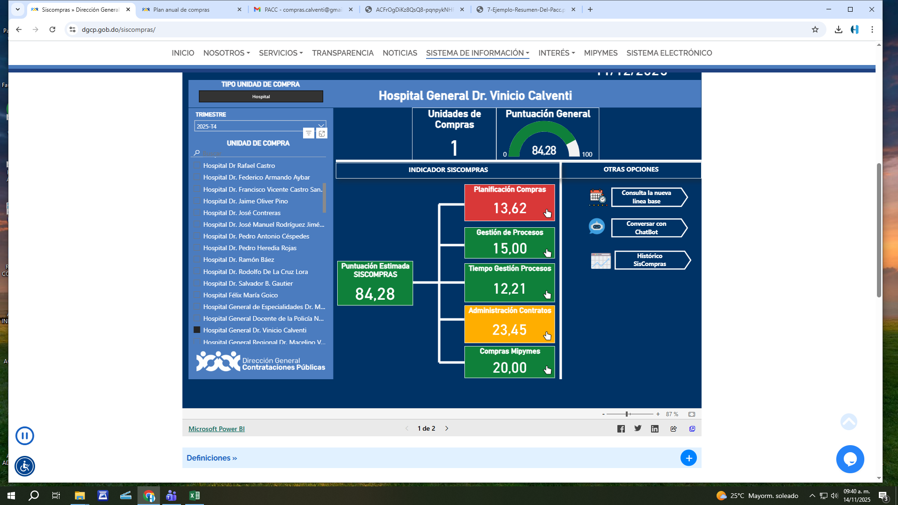
ENERO-OCTUBRE 2025
CANTIDAD DE ENCUESTAS REALIZADAS: 3,873 SATISFACCION PROMEDIO: 89.12%

LABORATORIO: 88.14 % | CONSULTA EXTERNA: 89.05% | EMERGENCIA: 88.89% | HOSPITALIZACION: 90.73 % | IMÁGENES: 90.69%

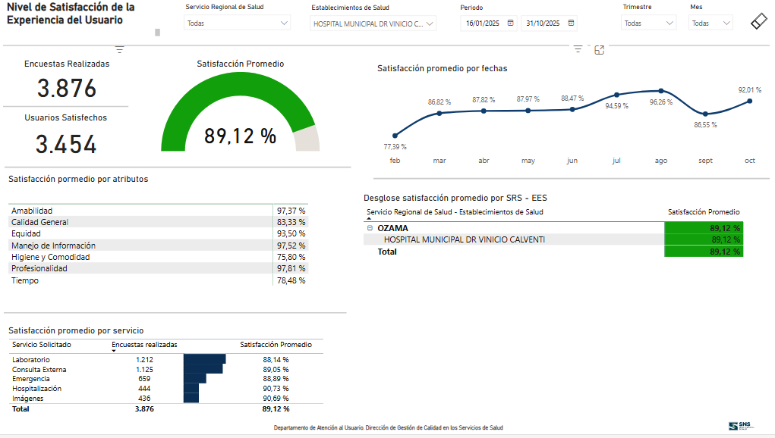

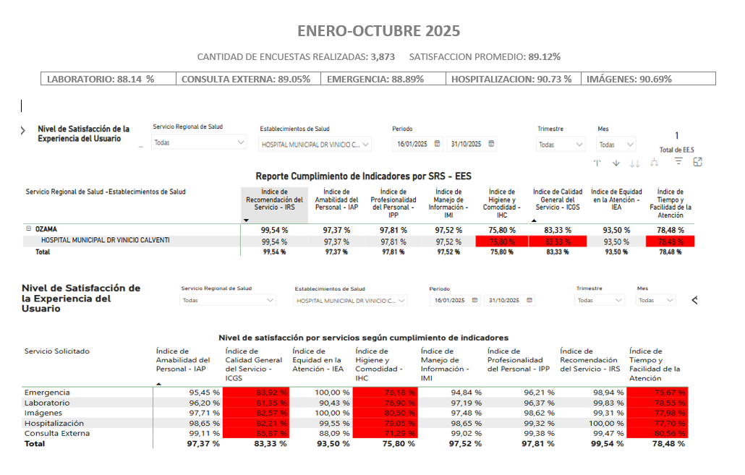
Desempeño de los Procesos Juridicos

Código | Acuerdos | Convenios | Año | Mes | Estatus/Vigente
Acto |  |  |  |  | Cancelados
3000152 | 31/03/2009 | ARS RESERVAS | 2009 | MAYO | VIGENTE
11478 | 27/10/2010 | YUNEN | 2010 | OCTUBRE | VIGENTE
5077 | 27/07/2011 | META SALUD | 2011 | JULIO | VIGENTE
2914 | 01/08/2010 | RENACER | 2010 | AGOSTO | VIGENTE
430043419 | 18/01/2011 | ARL/IDOPRIL | 2011 | ENERO | VIGENTE
4856 | 14/06/2011 | CONSTITUCION | 2011 | JUNIO | VIGENTE
11322 | 15/09/2008 | ARS FUTURO | 2008 | SEPTIEMBRE | VIGENTE
3052 | 10/12/2009 | ARS ASEMAP | 2009 | DICIEMBRE | VIGENTE
823 | 09/12/2010 | ARS GRUPO MEDICO ASOCIADO GMA | 2010 | DICIEMBRE | VIGENTE
1569 |  | SAMUNASED | 2017 |  | VIGENTE
10344 | 03/05/2013 | SEMMA | 2013 | MAYO | VIGENTE
90009583 | 20/02/2017 | ARS COLEGIO MEDICO DOMINICANO CMD | 2017 | FEBRERO | VIGENTE
87592 | 30/10/2008 | ARS SEGURO NACIONAL DE SALUD SENASA | 2008 | OCTUBRE | VIGENTE
1479 | 10/12/2008 | PALIC/MAPFRE | 2008 | DICIEMBRE | VIGENTE
1603 |  | ARS PRIMERA Y HUMANO SUGUROS |  | AGOSTO | VIGENTE
850 |  | BANCO CENTRAL
65115 |  | APS |  | OCTUBRE | VIGENTE
6676 |  | MONUMENTAL |  | NOVIEMBRE | VIGENTE

Desempeño del Sistema de Planificación y Desarrollo

No. | enero-octubre 2025 | Logros
1. | 100% | Reuniones del comité de Calidad (Comité actualizado)
2. | 83% | Monitoreo de la calidad de los servicios de salud ofertados materno Neonatal (humanización consulta prenatal)
3. | 100% | Actualización de la Guía de Autoevaluación CAF 2025.
4. | 100% | Plan de Mejora CAF 2024.
5. | 99% | Seguimiento resultados en a las Encuesta Satisfacción al Usuario como seguimiento a la carta CCC con relación a los atributos y servicios comprometidos. (segunda versión)
6. | 100% | Socialización de formularios estandarizados
7.  8. | 85%  91% | Criterios de buenas prácticas y listado de trazadores  Porcentaje de cumplimiento del POA.

Gestión de la Calidad de los Servicios de Salud
Departamento de Gestión de la Información (Estadísticas)

1. Servicios de Atención a las Personas
1.1. Consultas
Servicios de Consulta/Especialidad | 1era. Vez | Subsecuentes | Total
Medicina General |  |  | 0
Pediatría | 949 | 9.306 | 10.255
Obstetricia | 1.145 | 7.343 | 8.488
Ginecología | 479 | 5.187 | 5.666
Medicina Interna | 2.018 | 3.002 | 5.020
Cardiología | 3.436 | 7.127 | 10.563
Gastroenteorología | 964 | 2.760 | 3.724
Dermatología | 838 | 1.347 | 2.185
Endocrinología | 3.773 | 2.345 | 6.118
Neumología | 841 | 1.384 | 2.225
Psiquiatría | 373 | 2.989 | 3.362
Neurologia | 971 | 2.191 | 3.162
Reumatología |  |  | 0
Hematología | 482 | 1.028 | 1.510
Perinatología | 641 | 1.927 | 2.568
Cirugia General | 1.295 | 5.293 | 6.588
Ortopedia | 1.043 | 4.266 | 5.309
Odontología | 2.684 | 3.267 | 5.951
Urología | 547 | 2.786 | 3.333
Oftalmología | 1.072 | 1.641 | 2.713
Neurocirugía | 287 | 490 | 777
Otras Consultas |  |  | 0
Total de Consultas | 29.850 | 104.525 | 134.375
Emergencias
Total Servicios (Cons + Emergencias) | 134.375

1.2 Hospitalización y Tasa de Mortalidad Intrahospitalaria
Servicios | 1 | 2 | 3 | 4 | 5 | 6 | Egresos
Servicios | Ingresos | No. De Camas | Total Días Camas Disponibles | Total Días Pacientes | % de Ocupación | Promedio Estadia
 |  |  |  |  |  |  | 7 | 8 Defunciones |  |  | 9 | 10
 |  |  |  |  |  |  | Altas | Defunciones |  |  | Total de Egresos | Proporción Mortalidad X 100 Egresos
 |  |  |  |  |  |  |  | -48H | +48H | Total | Total de Egresos | Proporción Mortalidad X 100 Egresos
4.Med. General | 0 | 0 | 0 | 0 | 0,00 | 0,00 | 0 | 0 | 0 | 0 | 0 | #¡DIV/0!
4.Pediatría | 1.122 | 22 | 7.969 | 4.452 | 55,87 | 4,32 | 1028 | 0 | 2 | 2 | 1030 | 0,19
4.Obstetricia | 1.683 | 17 | 6.083 | 5.328 | 87,58 | 3,39 | 1574 | 0 | 0 | 0 | 1574 | 0,00
4.Ginecología | 636 | 11 | 3.924 | 1.827 | 46,56 | 3,23 | 563 | 0 | 3 | 3 | 566 | 0,53
4.Med. interna | 1.437 | 29 | 10.555 | 7.809 | 73,99 | 6,57 | 941 | 23 | 224 | 247 | 1188 | 20,79
4.Cardiología | 0 | 0 | 0 | 0 | 0,00 | 0,00 | 0 | 0 | 0 | 0 | 0 | #¡DIV/0!
4.Nefrología | 0 | 0 | 0 | 0 | 0,00 | 0,00 | 0 | 0 | 0 | 0 | 0 | #¡DIV/0!
4.Gastroenterología | 0 | 0 | 0 | 0 | 0,00 | 0,00 | 0 | 0 | 0 | 0 | 0 | #¡DIV/0!
4.Endocrinología | 0 | 0 | 0 | 0 | 0,00 | 0,00 | 0 | 0 | 0 | 0 | 0 | #¡DIV/0!
4.Neumología | 2 | 0 | 30 | 6 | 19,73 | 6,00 | 1 | 0 | 0 | 0 | 1 | 0,00
4.Cirugía Gral. | 1.571 | 35 | 12.653 | 5.716 | 45,17 | 4,24 | 1317 | 1 | 29 | 30 | 1347 | 2,23
4.Oftalmol-Otorrino | 19 | 0 | 122 | 48 | 39,45 | 3,00 | 16 | 0 | 0 | 0 | 16 | 0,00
4.Ortopedia | 264 | 1 | 365 | 2.354 | 644,93 | 9,34 | 252 | 0 | 0 | 0 | 252 | 0,00
4.Urología | 26 | 1 | 274 | 74 | 27,03 | 3,89 | 19 | 0 | 0 | 0 | 19 | 0,00
4.Neurocirugía | 43 | 1 | 335 | 342 | 102,22 | 9,50 | 36 | 0 | 0 | 0 | 36 | 0,00
4.Hematologia | 0 | 0 | 0 | 0 | 0,00 | 0,00 | 0 | 0 | 0 | 0 | 0 | #¡DIV/0!
4.Geriatría | 508 | 3 | 1.095 | 2.832 | 258,63 | 5,94 | 267 | 22 | 188 | 210 | 477 | 44,03
4.Psiquiatría | 116 | 6 | 2.190 | 682 | 31,14 | 6,31 | 108 | 0 | 0 | 0 | 108 | 0,00
4.Cuidad. Intens. | 341 | 11 | 4.015 | 1.088 | 27,10 | 3,90 | 118 | 8 | 153 | 161 | 279 | 57,71
4.Otras Especialidades | 416 | 25 | 9.034 | 1.570 | 17,38 | 6,46 | 183 | 42 | 18 | 60 | 243 | 24,69
Total | 8.184 | 161 | 58.643 | 34.128 | 58,20 | 4,78 | 6423 | 96 | 617 | 713 | 7136 | 9,99

1.3 Actividad Obstétrica
Maternidad | Población Adolescente (10-19 años) | Población (20 o más años) | Total
Partos Vaginales | 72 | 261 | 333
Cesáreas | 103 | 372 | 475
Total Partos |  |  | 808
No. Nacidos Vivos | 171 | 634 | 805
No. Nacidos Muertos | 4 | 10 | 14
Total de Nacimientos (Vivos + Muertos) |  |  | 819
Número de Abortos | 26 | 168 | 194
No. Nacimientos de Bajo Peso (BPN) | 13 | 55 | 68
Prematuridad | 0 | 0 | 0
Malformación | 0 | 0 | 0
Natimuertos | 0 | 0 | 0
Gemelar | 1 | 6 | 7
Más de dos | 0 | 0 | 0

No. 1.4 Actividades Quirurgicas
Actividades | Cirugías Mayores | Cirugías Menores | Total
General | 1258 | 527
Ortopedia | 287 | 15
Dermatología
Oftalmología
Urología |  | 45
Oncológica
Otorrinolaringología | 9 | 0
Cardiología
Ginecología | 175 | 361
Obstetricia | 891 | 640
Odontología
Neurocirugía
Trasplantes
Reconstructivas no Estéticas
Cirugías Pediátricas | 42 | 29
Cirugía Maxilofacial - Salud Bucal
Cirugía de Reducción - Salud Bucal
Cirugía Plástica | 27
Otros procedimientos quirurgicos
TOTAL | 2813 | 2039 | 4852

2.2 Planificación Familiar
Tipos de Métodos | Número Usuarios | 1era. Vez | Subsecuentes
PILDORAS (CICLOS) |  | 15 | 166
MINIPILDORAS (CICLOS) |  | 15 | 166
TABLETAS VAGINALES (TUBOS) |  | 78 | 315
CONDON |  | 3 | 12
ESPUMAS (TUBOS) |  | 0 | 0
DIU |  | 5 | 23
NORPLANT |  | 0 | 0
INYECCION |  | 0 | 4
Otros
Total | 0 | 116 | 686
Esta información se obtendra del informe mensual de planificación familiar

2.5 Servicio de Apoyo Diagnóstico
Imágenes |  | Pacientes Internos |  | Pacientes Externos | Total
Radiografías |  | 23231 |  | 4.779 | 4.779
Endoscopias Gástricas |  | 27 |  | 572 | 572
Sonografias |  | 9471 |  | 3.456 | 3.456
Electrocardiogramas |  | 5532 |  | 4.231
Ecografías |  | 0 |  | 0 | 0
Tomografías |  | 0 |  | 0 | 0
Resonancia Magnética |  | 0 |  | 0 | 0
Fluoroscopios |  | 0 |  | 0 | 0
Cistoscopias |  | 0 |  | 0 | 0
Broncoscopias |  | 0 |  | 0 | 0
Espirometrias |  | 0 |  | 0 | 0
Sonomamografia |  | 0 |  | 0 | 0
Mamografías |  | 0 |  | 0 | 0
Otros (Detallar): |  | 0 |  | 0 | 0
Rectocismoidoscopia |  | 0 |  | 0 | 0
Examenes de patologia |  | 0 |  | 0 | 0
Electroencefalografia |  | 0 |  | 0 | 0
Total |  | 0 |  | 13.038 | 8.807

2.5.1 Servicios de Laboratorio
Laboratorio |  |  | Pacientes Internos | Pacientes Externos | Total
Muestras Tomadas |  |  | 35.317 | 41.154 | 76.471
Muestras Referidas de otros Centro
Tipos de Pruebas Realizadas |  |  | Pcientes Internos | Pacientes Externos
Hematologías |  |  | 54.643 |  | 54.643
Quimicos Sangre |  |  | 71.614 |  | 71.614
Orina |  |  | 687 |  | 687
Prueba de Embarazo |  |  | 22 |  | 22
Prueba de Especiales |  |  | 2.600 |  | 2.600
Tipificación |  |  | 5.400 |  | 5.400
Serológicos |  | Positivos | 5.247 |  | 5.247
VRDL |  | Negativos | 1.388 |  | 5.247
 |  | Positivos | 316 |  | 316
VIH / SIDA |  | Negativos | 2.349 |  | 316
 |  | Positivos | 318 |  | 318
HEPATITIS B |  | Negativos | 2.262 |  | 318
 |  | Positivos | 370 |  | 370
Falcemia |  | Negativos | 87 |  | 370
 |  |  | 10 |  | 10
CD4 Carga Viral |  |  | 161 |  | 10
 |  |  | 2 |  | 2
Investigación de Covid-19 |  |  | 3 |  | 2
 |  |  | 2 |  | 2
Investigacion de hematozooario |  |  | 8 |  | 2
 |  |  | 1.691 |  | 1.691
Microbiologia |  |  |  |  | 1.691
 |  | Procesada en Centro |  |  | 0
Transfusiones |  |  |  |  | 0
 |  |  | 2.293
Coprologicos |  |  | 705 |  | 705
Total Pruebas Realizadas
Resultados No Retirados
Estas informaciones se obtendrán del resumen mensual recopilado durante el año en el Formulario 67-A y del Informe Mensual de Laboratorios y Bancos de Sangres
 | nota: fue digitado tal cual el laboratorio nos suministró la información .

3. Servicios de Salud Ofrecido a Pacientes Extranjeros
Servicios | Haitianos | Otros | Total
consultas |  | 0 | 0
Total de Consultas |  |  | 0
Emergencias | 60 |  | 60
Egresos |  |  | 0
Pruebas de Laboratorios |  |  | 0
Partos | 14 |  | 14
Cesáreas | 9 |  | 9
Abortos |  |  | 0
BPN |  |  | 0
No. De Embarazadas Adolescentes en Control |  |  | 0
No. Papanicolao |  |  | 0
Cirugías | 20 |  | 20
Radiografías |  |  | 0
Sonografías |  |  | 0
Otros Servicios de Imágenes |  |  | 0
Transfusiones |  |  | 0
Servicios Odontológicos | 650 |  | 650
No. Muertes Maternas | 0 |  | 0
Muertes Infantiles (< 5 años) | 0 |  | 0
Muertes Neonatales | 4 |  | 4
Muertes por Accidentes de Transito | 164 |  | 164
Otras Defunciones | 4 |  | 4

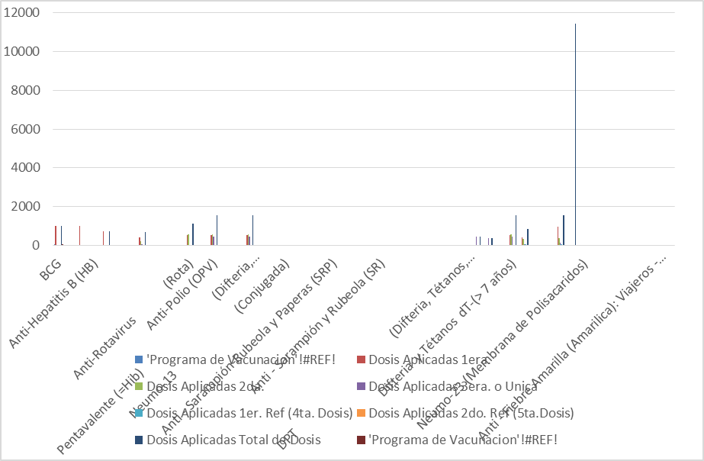

2.3 Programa Ampliado de Inmunización (PAI)
Tipos de Vacunas | Dosis Aplicadas
Tipos de Vacunas | Grupos Etareos Beneficiarios | 1era. | 2da. | 3era. o Unica | 1er. Ref (4ta. Dosis) | 2do. Ref (5ta.Dosis) | Total de Dosis
BCG | < de 1 Año | 2.206 | 0 | 0 | 0 |  | 2.206
BCG | 1 a 4 Años
BCG | Total
Anti-Hepatitis B (HB) | Recien Nacidos | 1.655 | 0 |  | 0 |  | 1.655
Anti-Hepatitis B (HB) | < de 1 Año
Anti-Hepatitis B (HB) | 1 a 4 Años
Anti-Hepatitis B (HB) | 5 a 9 Años
Anti-Hepatitis B (HB) | Mujeres (10 - 49) | 1.031 | 606 | 205 | 0 |  | 1.842
Anti-Hepatitis B (HB) | Hombres (10 - 49)
Anti-Hepatitis B (HB) | Adultas (os) >50 Años
Anti-Hepatitis B (HB) | Total
Anti-Rotavirus (Rota) | -1 Año | 931 | 886 | 0 | 0 |  | 1.658
Anti-Rotavirus (Rota) | Total
Anti-Polio (OPV) | -1 Año | 524 | 759 | 715 | 203 |  | 2.201
Anti-Polio (OPV) | 1 a 4 Años | 0 | 0 | 0 | 1.381 |  | 1.381
Anti-Polio (OPV) | Total
Pentavalente (=Hib) (Difteria, Tétano, Tosferina, Hepatitis B, Influenzae) | -1 Año
 | 1 a 4 Años | 529 | 724 | 715 | 0 |  | 1.968
 | Total
Neumo-13 (Conjugada) | -1 Año
Neumo-13 (Conjugada) | de 1 Años
Neumo-13 (Conjugada) | 2 a 4 Años
Neumo-13 (Conjugada) | Total
Anti - Sarampión-Rubeola y Paperas (SRP) | 1 Años
Anti - Sarampión-Rubeola y Paperas (SRP) | 2 a 4 Años
Anti - Sarampión-Rubeola y Paperas (SRP) | 5 a 9 Años
Anti - Sarampión-Rubeola y Paperas (SRP) | Total
Anti - Sarampión y Rubeola (SR) | de 1 Años
Anti - Sarampión y Rubeola (SR) | 2 a 4 Años
Anti - Sarampión y Rubeola (SR) | 5 a 9 Años
Anti - Sarampión y Rubeola (SR) | Mujeres (10 - 49)
Anti - Sarampión y Rubeola (SR) | Hombres (10 - 49)
Anti - Sarampión y Rubeola (SR) | Adultas (os) >50 Años
Anti - Sarampión y Rubeola (SR) | Total
DPT (Difteria, Tétanos, Tosferina) | -1 Año |  |  |  | 200 |  | 200
DPT (Difteria, Tétanos, Tosferina) | 1 a 4 Años |  |  |  | 828 |  | 828
DPT (Difteria, Tétanos, Tosferina) | 5 a 9 Años |  |  |  | 560 |  | 482
DPT (Difteria, Tétanos, Tosferina) | Total
Difteria y Tétanos dT-(> 7 años) | 5 a 9 Años
Difteria y Tétanos dT-(> 7 años) | Embarazadas | 896 | 562 | 75 | 51 |  | 1.584
Difteria y Tétanos dT-(> 7 años) | Mujeres (10 - 49) | 2.819 | 724 | 271 | 122 |  | 3.936
Difteria y Tétanos dT-(> 7 años) | Hombres (10 - 49)
Difteria y Tétanos dT-(> 7 años) | Adultas (os) >50 Años
Difteria y Tétanos dT-(> 7 años) | Total |  |  |  |  |  | 20.011
Neumo-23 (Membrana de Polisacaridos) | 2 a 4 Años | 0
Neumo-23 (Membrana de Polisacaridos) | 5 a 9 Años | 0
Neumo-23 (Membrana de Polisacaridos) | Mujeres (10 - 49) | 0
Neumo-23 (Membrana de Polisacaridos) | Hombres (10 - 49) | 0
Neumo-23 (Membrana de Polisacaridos) | Adultas (os) >50 Años | 0
Neumo-23 (Membrana de Polisacaridos) | Total
Anti - Fiebre Amarilla (Amarilica): Viajeros -Grupos Especiales | -1 Año | 0 | 0
 | 1 a 4 Años | 0 | 0
SE REFIERE A LA VACUNACION QUE SE REALIZA DIARIAMENTE EN EL ESTABLECIMIENTO A LOS NIÑOS DE 0-14 AÑOS A LAS EMBARAZADAS, DE MANERA PERMANENTE EN EL ESTABLECIMIENTO
LA FUENTE DE INFORMACION SERA EL REGISTRO DIARIO / MENSUAL DE VACUNACION APLICADA SEGÚN SEA 1ERA, 2DA, 3ERA. DOSIS Y REFUERZO.
* LA COBERTURA ALCANZADA SE OBTENDRA DE DIVIDIR EL TOTAL DE DOSIS APLICADA ENTRE LA POBLACION CORRESPONDIENTE A CADA GRUPO DE EDAD MULTIPLICANDO POR 100

Mortalidad
Tabla 4.1 Causas de Morbilidad de consulta externa en la Población General Atendida en los Centros de Salud
Servicio Regional de Salud Metropolitano. Año 2023
Morbilidad de Enero a Octubre 2025
Causas | Total
EMBARAZOS | 9516
HTA | 83
NIÑO SANO | 4861
VAGINITIS | 1947
ANTENCION INTEGRAL | 71
TRAUMAS | 1264
FRACTURAS | 124
ANEMIA | 1290
AMETROPIA | 460
SINDROME FEBRIL | 80
TOTAL | 19696

Tabla 4.2 Causas de Morbilidad en la Población Menor de 1 Año
Registrada en los Centros de Salud.
Servicio Regional de Salud Metropolitano. Año 2025
Causas |  |  |  |  | Número de Casos | Tasa / Cien mil Habitantes
Dermatitis |  |  |  |  | 198
Enfermedad Respiratoria Aguda |  |  |  |  | 5
Escabiasis |  |  |  |  | 8
Enfermedad Diarreica Aguda |  |  |  |  | 0
Niño Sano |  |  |  |  | 3031
Conjuntivitis |  |  |  |  | 73
Bronquiolitis |  |  |  |  | 0
Cólico del Lactante |  |  |  |  | 90
Parasitosis |  |  |  |  | 3
Amigdalitis |  |  |  |  | 4
Total |  |  |  |  | 3412
Tabla 4.3 Causas de Morbilidad en la Población de 1 -4 Años
Registrada en los Centros de Salud.
Servicio Regional de Salud Metropolitano. Año 2025

Causas |  |  |  |  | Número de Casos | Tasa /Cien mil Habitantes
Infección Respiratoria Aguda |  |  |  |  | 6
Niño Sano |  |  |  |  | 988
Escabiasis |  |  |  |  | 17
Enfermedad Diarreica Aguda |  |  |  |  | 0
Proceso Gripal |  |  |  |  | 29
Síndrome Febril |  |  |  |  | 21
Otitis |  |  |  |  | 7
Parasitosis |  |  |  |  | 9
Amigdalitis |  |  |  |  | 31
Total |  |  |  |  | 1108
Causas de Morbilidad en la Población de 5 - 14 Años
Registrada en los Centros de Salud a Nivel Regional
Año___2025_____
Causas | Total
infeccion respiratoria aguda | 1
niño sano | 18
dolor abdominal | 125
cefalea | 109
sindrome febril | 30
conjuntivitis | 41
dermatitis | 88
embarazos | 69
amigdalitis | 44
enfermedad diarreica aguda | 0
TOTAL | 525

Tabla 4.4 Primeras Causas de Morbilidad en Adolescentes de 10 - 19 Años
Registrada en los Centros de Salud a Nivel Regional
Servicio Regional de Salud Metropolitano. Año 2025
Causas | Total
EMBARAZOS | 1575
VAGINITIS | 205
N.SANO | 203
CONJUNTIVITIS | 26
CEFALEA | 180
TRAUMA | 2
AMIGDALITIS | 35
AMETROPIA | 1
VIH | 12
DERMATITIS | 50
TOTAL | 2289

Tabla 4.5 Primeras Causas de Morbilidad en Poblacion de 20 - 49 Años
Registrada en los Centros de Salud a Nivel Regional
Servicio Regional de Salud Metropolitano. Año 2025
Causas | Total
EMBARAZOS | 5453
VAGINITIS | 1277
DM2 | 965
VIH | 43
ANEMIA | 659
HERNIA | 463
HEMORROIDES | 74
ABSCESO | 66
GASTRITIS | 481
NIC | 221
TOTAL | 9702

Tabla 4.6 Causas de Morbilidad en la Población Femenina de 10-49 Años
Registrada en los Centros de Salud a Nivel Regional
Servicio Regional de Salud Metropolitano. Año 2025

Causas | Total
EMBARAZO | 7033
VAGINITIS | 1504
DM2 | 1064
GASTRITIS | 532
COLELITIASIS | 659
ANEMIA | 727
CONJUNTIVITIS | 85
CEFALEA | 878
AMETROPIA | 203
ASMA | 161
TOTAL | 12846

Tabla 4.7 Causas de Consultas de Emergencia
Nivel Regional
Servicio Regional de Salud Metropolitano. Año 2025

Causas | Total
CEFALEA | 817
CBE | 2122
HTA | 189
AMIGDALITIS | 914
ANEMIA | 102
ABSCESO | 84
HX | 3245
TRAUMA | 325
EDA | 910
DM2 | 26
TOTAL | 8734

Tabla 4.8 Causas de Hospitalización
Nivel Regional
Servicio Regional de Salud Metropolitano. Año 2025

Causas | Total
ABSCESO | 26
DOLOR ABDOMINAL | 10
EDA | 3
ACV | 126
AMET | 0
EMBARAZO | 974
DM2 | 16
FX | 12
SINDROME FEBRIL | 32
HTA | 6
TOTAL | 1205

MORTALIDAD

Primeras Causas de Muerte en Mujeres de 10 - 49 Años
Según Registros Región
Año- 2025---
Causas | Total
FALLO MULTIORGANICO | 6
SINDROME DISTRES RESPIRATORIO | 3
EDEMA AGUDO PULMONAR | 0
NEUROTOXOPLASMOSIS | 5
INFARTO AGUDO AL MIOCARDIO | 2
SEPSIS | 1
EVENTO CEREBRO VASCULAR ISQUEMICO | 0
IRA | 2
TROMBOEMBOLISMO PULMONAR | 2
EMERGENCIA HIPERTENSIVA | 0
TOTAL | 21
Causas de Mortalidad Intra-Hospitalaria
Nivel Regional
Año___2025__
Causas | Total
FALLO MULTIORGANICO | 89
HERNIACION DE AMIGDALA CEREBELOSA | 6
EVENTO CEREBRO VASCULAR | 3
SINDROME DISTRES RESPIRATORIO | 7
INSUFICIENCIA RESPIRATORIA | 10
SHOCK CARDIOGENICO | 14
SHOCK SEPTICO | 10
SHOCK HIPOVOLEMICO | 26
EMERGENCIA HIPERTENSIVA | 9
SEPSIS | 21
TOTAL | 195
Causas de Mortalidad en la Población General
Nivel Regional
Año__2025__
Causas | Total
FALLO MULTIORGANICO | 89
EVENTO CEREBRO VASCULAR | 1
SINDROME DISTRES RESPIRATORIO | 8
HERNIACION DE AMIGDALA CEREBELOSA | 3
INSUFICIENCIA RESPIRATORIA | 11
SHOCK CARDIOGENICO | 14
EDEMA AGUDO DE PULMON | 9
MUERTE SUBITA | 31
SHOCK HIPOVOLEMICO | 26
SHOCK SEPTICO | 95
TOTAL | 287
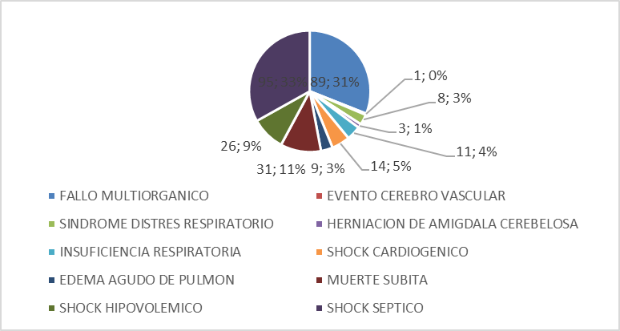

Causas de Muerte en Menores de 1 Año
Según Registro Hospitalario
Nivel Regional
Año__2025_
Causas | Total
ENFERMEDAD RESPIRATORIA | 0
FALLO MULTIORGANICO | 0
HEMORRAGIA PULMONAR | 4
HEMORRAGIA INTRA CRANEAL | 2
PREMATURIDAD | 4
SHOCK SEPTICO | 0
INSUFICIENCIA CARDIO PULMONAR | 0
AXFICIA PERINATAL | 2
SEPSI | 2
INSUFICIENCIA RESPIRATORIA | 1
TOTAL | 15

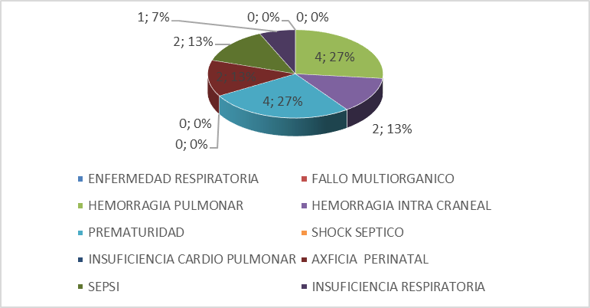

Eventos |  | Casos y Tasas
Nacidos vivos |  | 1233
Nacidos Muertos |  | 22
Tasa de Mortalidad Materna |  | 0MM/524NV x 1000 = 0.8 por mil nacidos vivos
Tasa de Mortalidad Neonatal |  | MN/ 524 NV x 1000 = 16 por mil nacidos vivos
Mortalidad en Edad Reproductiva |  | 36
Morbilidad Materna Extrema (MME*) |  | 23
Infecciones | Casos |  | Tasas
Neumonías Asociadas al Ventilador | 6 |  | 3/350 DV x 1000 = 8% se infectan por mil días ventilador
Bacteriemia por Catéter | 3 |  | 0 /754 DC x 1000 = 2 infección por mil días catéter venosos central instalados
Infección de vías Urinarias | 1 |  | 1/888 DCU x 1000 = 0.7 se infectan por mil días catéter urinario
Tasa infecciones del sitio quirúrgico | 15 |  | 10/1126 x 1000 = 0. 7 se infectan por cada 100 procedimientos realizados
Enfermedades |  |  |  | Casos
Diabetes descompensadas |  |  |  | 311
Accidentes cerebro-vascular |  |  |  | 284
Insuficiencia renal aguda |  |  |  | 158
Insuficiencia renal crónica |  |  |  | 11
Infarto agudo al miocardio |  |  |  | 13
Cáncer |  |  |  | 45

Enfermedades | Casos
Tuberculosis pulmonar | 76
Infecciones respiratorias altas | 3,752
Infecciones respiratorias bajas | 976
Tosedor crónico | 616

Enfermedades | Casos
Infección por VIH (casos nuevos ) | 160
Sífilis en otras edades | 104
Infección por hepatitis ‘’A’’ (casos nuevos ) | 0
Infección por hepatitis ‘’B’’ (casos nuevos ) | 11
Infección por hepatitis “C” (casos nuevos ) | 06

Enfermedades | Casos
Accidentes de transito | 2,935
Accidentes del trabajo | 7
Accidentes laboral con objeto cortopunzante en trabajadores de salud | 4
Accidente laboral en los trabajadores de salud | 2
Heridas de arma de fuego | 71
Heridas de arma blanca | 137
Lesión no intencionada | 1,521
Enfermedades | Casos
Maltrato físico | 147
Violación sexual | 30
Alcoholismo | 9
Drogodependencia | 9
Crisis de ansiedad | 140
Crisis de depresión | 25
Intento suicida | 86
Enfermedades | Casos
Intoxicación alcohólica | 20
Intoxicación alimenticia | 25
Intoxicación por plaguicida | 8
Intoxicación por metanol | 0
Intoxicación medicamentosa | 55
Eventos adversos | 8
GOBIERNO DE LA
REPÚBLICA DOMINICANA



MEMORIA INSTITUCIONAL

AÑO 2025

Dr. José Alfredo Alfaro
Director General.
Dra. Ynmaculada Valerio
Division de desarrollo Institucional y Calidad en la Gestion .

